NOMBRE CONTRATISTA: YESID EDUARDO ASSIA CABALLERO |  |  |  |  | C.C. No.: | 88273324
PERIODO INFORME | Desde | 11 | 02 | 2022 | Hasta | 10 | 11 | 2022
PERIODO INFORME | Desde | Día | Mes | Año | Hasta | Día | Mes | Año

ACTIVIDADES DESCRITAS EN EL CONTRATO | DESCRIPCION U OBSERVACIONES
1. Acompañar y retroalimentar la matriz de seguimiento al cumplimiento del SGSST | Se actualizaron los siguientes documentos, los cuales se encuentran en la carpeta pública destinada al sistema de gestión  - Cronograma 1 trimestre de 2022  - Matriz de roles y responsabilidades de la personería  - Matriz de peligros y riesgos  - Objetivos y metas del SG-SST 2022  - Plan de evacuación  - Matriz IPVR, para la identificación de peligros y valoración del riesgo  - Manual de pausas activas  - Actualización de la matriz legal  - Matriz IPVR, para la identificación de peligros y valoración del riesgo  - Programa de vigilancia epidemiológica auditiva, se encuentra en la carpeta pública  - Programa de vigilancia epidemiológica visual, se encuentra en la carpeta pública
2. Orientación y acompañamiento en el fortalecimiento y desarrollo de los diferentes procedimientos, guías, programas y demás herramientas metodológicas y programáticas dispuestas en el diseño del SGSST de la Personería. | - Se realizó la inspección de puestos de trabajo para las delegaturas de vigilancia administrativa y la delegatura de penal y familia. Se realizó el levantamiento sociodemográfico de las mismas delegaturas, de recepción y atención al usuario.  - Capacitación sobre orden y aseo, con la colaboración de la asesora de la ARL  - Capacitación sobre caídas a nivel con la colaboración de la asesora de ARL  - Actividad relacionada a la capacitación sobre caídas a nivel “Cazadores de Riesgos”  - Capacitación sobre Identificación de riesgos, con la colaboración de la asesora de la ARL  - Capacitación en higiene postural en la oficina, con el acompañamiento del asesor de la ARL  - Capacitación en autocuidado, con el acompañamiento del asesor de la ARL  - Se realizó capacitación en salud mental, con acompañamiento de la psicóloga Valentina López, en convivencia y salud mental  - Se realizó capacitación en uso adecuado del tiempo, con acompañamiento de la ARL
3. Coordinación, capacitación y seguimiento mensual al desempeño de los grupos de apoyo al SGSST (Comité Paritario de Seguridad y Salud en el Trabajo y Comité de Convivencia Laboral). | Se realizaron actividades con el COPASST en cuanto.  - Se realizaron 2 reuniones con los miembros del COPASST, donde se realizó la capacitación acerca de las funciones del COPASST y conocimiento de riesgos. Se estableció un cronograma de actividades para la actualización del estado de actas del COPASST, con el acompañamiento de la asesora de la ARL  - Capacitación en Investigación de accidentes de trabajo, con el acompañamiento de la asesora de la ARL  - Capacitación en Identificación de riesgos, con el acompañamiento de la asesora de la ARL  - No se ha realizado la capacitación en indicadores, dado que no hemos podido reunir al comité (Parámetro que no se pudo realizar desde mayo de 2022)
4. Orientación a la Personería en las necesidades en cuanto a programas a desarrollar en los sistemas de vigilancia epidemiológicos y los programas para la gestión de riesgos laborales, de acuerdo a los riesgos prioritarios y las acciones de mejora continua que se identifique necesario implementar. | Se realizó el diseño para establecer el programa de vigilancia epidemiológica en los siguientes aspectos  - Se terminó la elaboración del manual de pausas activas  - Elaboración de afiche reflejado hacia las pausas activas  - Elaboración y publicación del plano de evacuación  - Visual  - Se realizó la inspección locativa de las instalaciones de la personería.
5. Investigación de accidentes leves en caso de presentarse este tipo de eventos. | No se presentaron accidentes en el periodo reportado
6. Fortalecimiento del programa de inspecciones de seguridad. | - Se realizó la inspección locativa de las instalaciones de la personería  - Se realizó la visita e informe de inspección de seguridad al CTP del municipio  - Se atendió el posible riesgo que causaría el desprendimiento de una rejilla de ventilación, el cual fue solucionado por el equipo de mantenimiento.  - Se realizó la instalación de los extintores, los cuales se ubicaron en la entrada y la parte posterior de las instalaciones de la personería, con su respectiva señalización.  - Se realizó el cambio de la señalización de seguridad, como lo son las rutas de evacuación y las salidas de emergencia, acorde a la ARL actual.  - Se realizó la entrega de los elementos necesarios para el mejoramiento de los puestos de trabajo. Los elementos entregados fueron, los descansa pies, las sillas ergonómicas, se realizó el mantenimiento y reparación a algunas sillas que necesitaban cambios.  - Se realizaron las inspecciones de los puestos de trabajo en las delegaturas mencionadas. Se tiene pendiente la respuesta del tema de los extintores en la personería, y se socializo para la actualización de la señalización informativa de la personería y la instalación del plano de evacuación con las modificaciones locales de la personería.
7. Coordinar y contribuir en el desarrollo de los Estándares Mínimos aplicables a la Personería, según las características propias de la Entidad. | - Se atendió la solicitud de formatos de situaciones inseguras en la oficina de colectivos, adecuación de puesto de trabajo y se planteó la solución a el tema del aire acondicionado.  - Se implementó el formato de actos o condiciones inseguras, de acuerdo a la evaluación realizada con la asesora de la ARL, y DIANA MEJÍA como representante de la alta gerencia  - Se desarrolló el plan de evacuación para la personería, dando cumplimiento a los estándares faltantes de acuerdo a la evaluación realizada con la asesora de la ARL, y DIANA MEJÍA como representante de la alta gerencia  - Se atendió la solicitud de formatos de situaciones inseguras en la oficina de derechos humanos y en el archivo  - Se atendió la solicitud de formatos de situaciones inseguras en la oficina de comunicaciones  - Se atendió la solicitud de formatos de situaciones inseguras en la oficina de colectivos, reparación de la silla de uno de los funcionarios  - Se atendió la solicitud de formatos de situaciones inseguras en la oficina de secretaría general, reparación de la silla de uno de los contratistas  - Se desarrolló el plan de evacuación para la personería, dando cumplimiento a los estándares faltantes de acuerdo a la evaluación realizada con la asesora de la ARL, y DIANA MEJÍA como representante de la alta gerencia
8. Diseñar, implementar y fortalecer el programa de Pausas Activas. | - Se realizaron pausas activas, con los funcionarios y colaboradores, con el acompañamiento del funcionario del instituto  - Publicación del manual de pausas activas en la carpeta pública  - Publicación del afiche reflejado hacia las pausas activas
9. Diseñar, implementar y fortalecer el programa de Estilos de Vida y Trabajo Saludable. | Se realizó la semana de estilos de vida saludable, en la fecha establecida, del 16 al 19 de agosto de 2022. Se ejecutó el programa establecido, y se realizó la evaluación de la semana, la cual arrojó indicador positivo.  - Día 16 de agosto  Se dio inicio a la semana, dándoles la bienvenida a los funcionarios y colaboradores, con un mensaje alusivo a la semana, y una porción de fruta a cada uno.  - Día 17 de agosto  Se realizó en la mañana, una jornada de ejercicios, los cuales permitieron el movimiento sincrónico de los participantes, estos ejercicios se realizaron por una persona externa de la personería.  En la jornada de la tarde, participó el primer grupo seleccionado, con el tema elegido por ellos, el cual constaba de una representación en forma de parodia de una revisión técnico mecánica, aplicada a nosotros mismos.  - Día 18 de agosto  En la mañana se realizó la entrega de una botella de agua, aludiendo la importancia del consumo de agua en el cuerpo.  Se realizó la presentación del segundo grupo el cual nos realizó una reflexión de la importancia de la salud mental.  En las horas de la tarde, se realizó la intervención del cuarto grupo, el tercer grupo el cual nos brindó la información de una pirámide nutricional, con la cual nos dio la enseñanza de cómo nos estamos alimentando.  - Día 19 de agosto  En la jornada de la mañana se realizó la actividad de relajación y liberación de estrés, por parte de una persona externa de la personería, con la cual se logró la integración y participación de los funcionarios y personal de apoyo.  En la jornada de la tarde, se realizó la actividad del cuarto grupo, el cual nos brindó la importancia del consumo de batidos que generan bienestar a nuestro organismo. Realizaron la explicación de lo relacionado y entregaron una muestra de los batidos que recomendaban en su participación. Iniciaron la intervención con una canción alusiva al cuidado del organismo.
10. Coordinación, implementación y logística de la semana de la salud | Se realizó la semana de la salud, en la fecha establecida, del 18 al 21 de octubre de 2022. Se ejecutó el programa establecido, y se realizó la evaluación de la semana, la cual arrojó indicador positivo  - Día 18 de octubre. Se realizó una jornada de masajes relajantes a los funcionarios y personal de apoyo de la personería de Itagüí.  - Día 19 de octubre. Cambiando el ritmo. Pausas activas  - Día 20 de octubre. Momento de reflexión, meditación y espacio personal para cada integrante de la personería  - Día 21 de octubre. Actividad física. FIT COMBAT – TAE - BO

EVIDENCIAS

1 | Documentos cargados en la carpeta PÚBLICA
2 | Capacitaciones realizadas  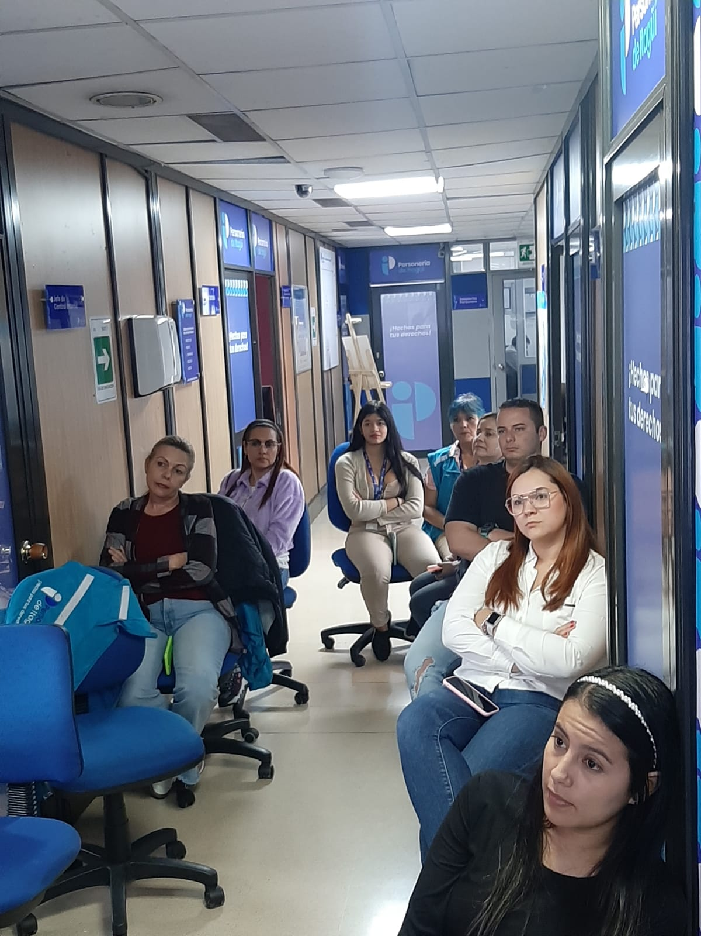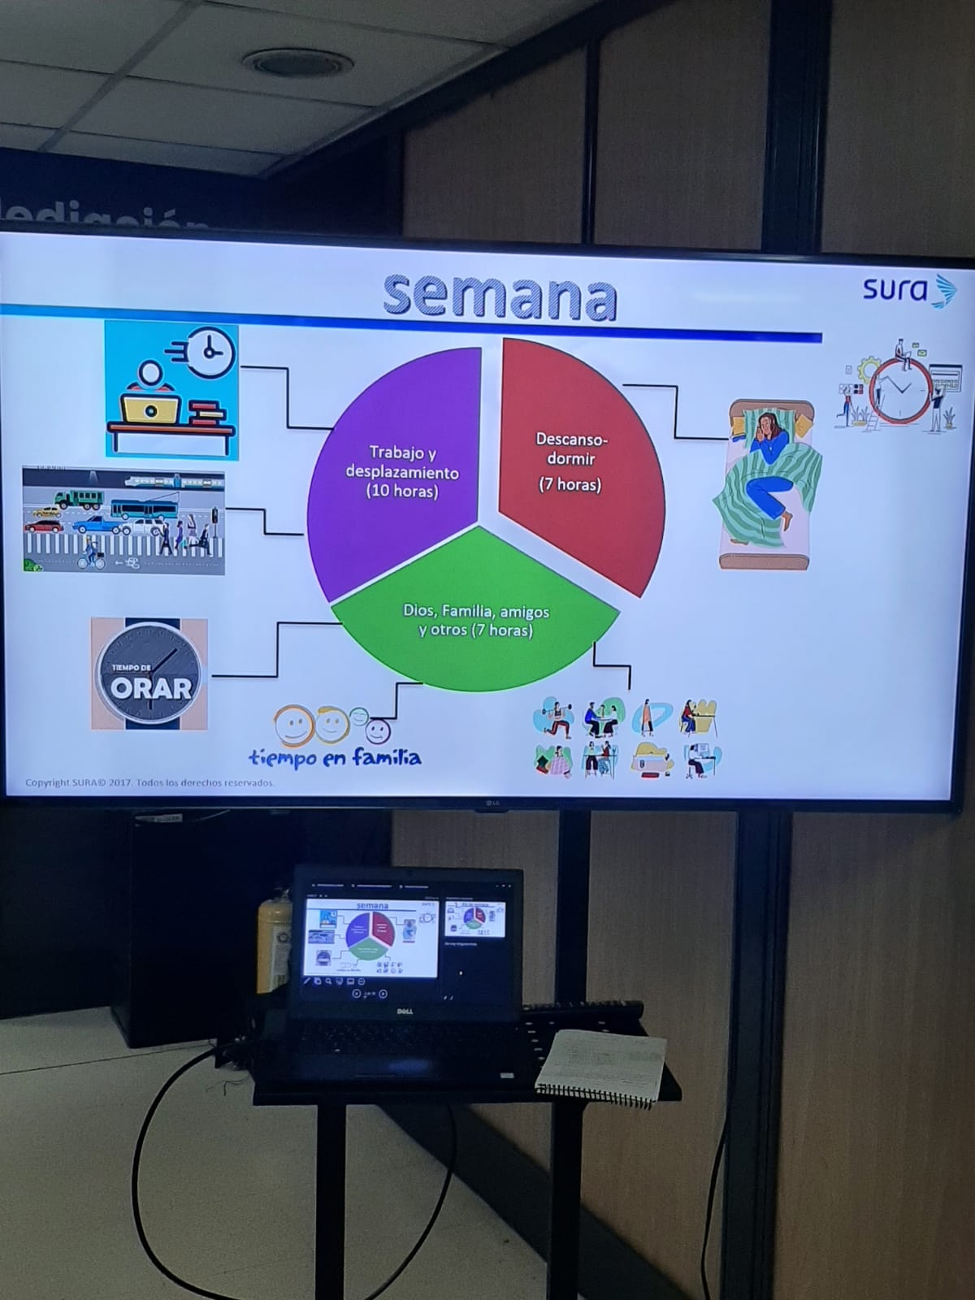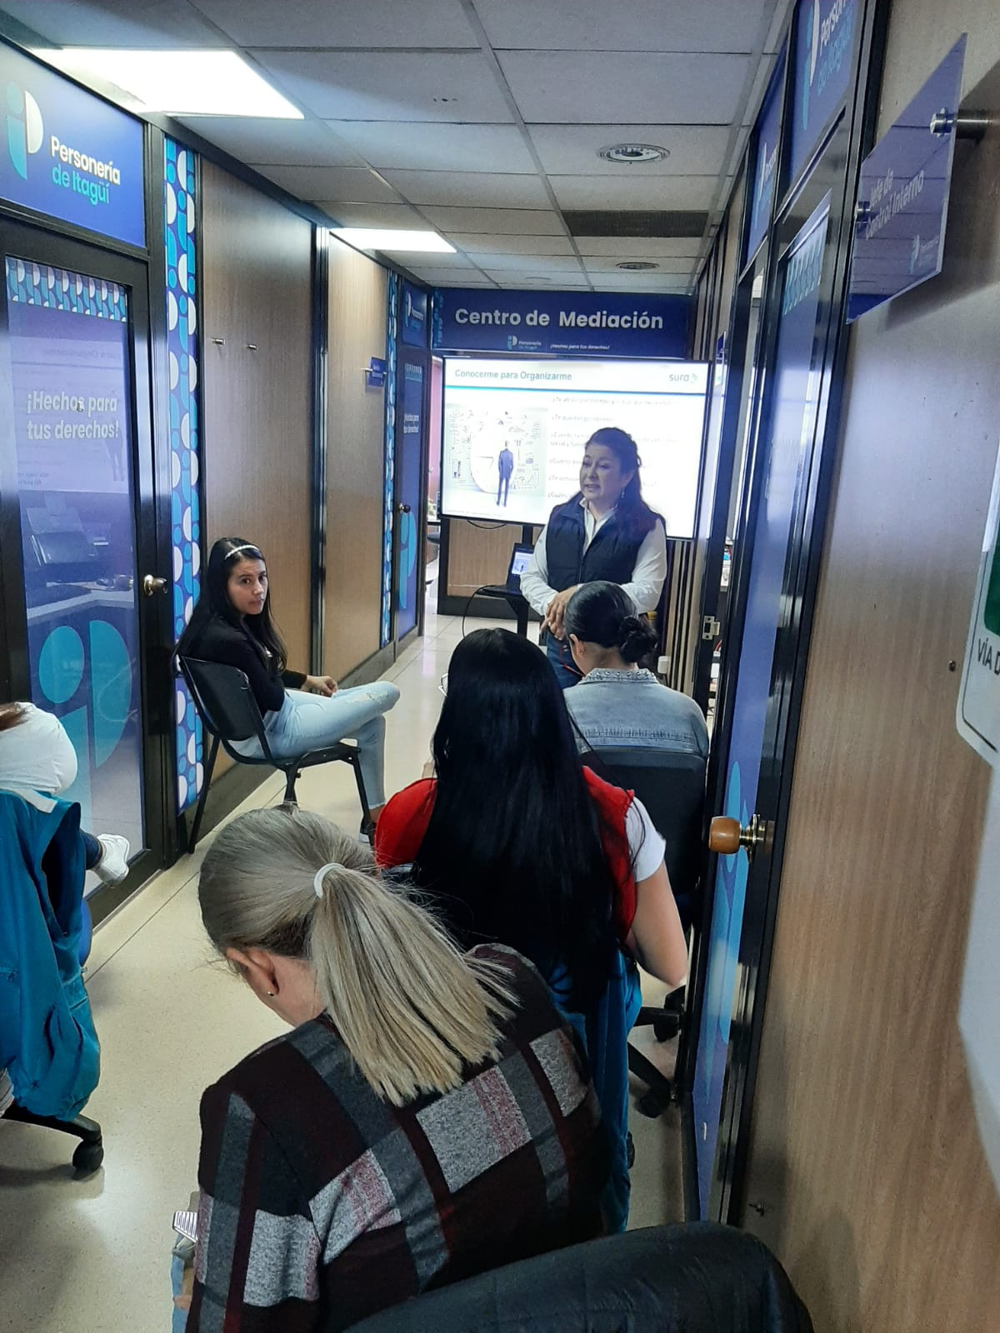  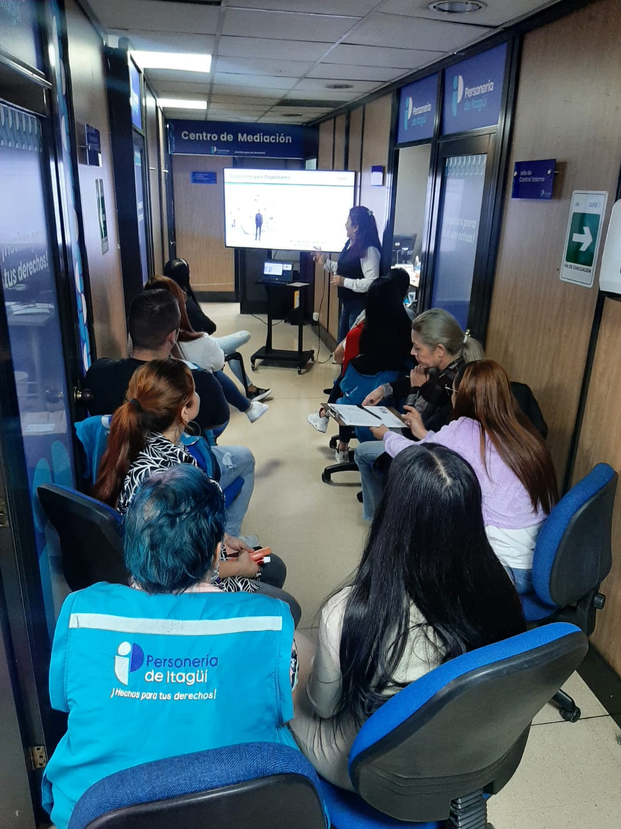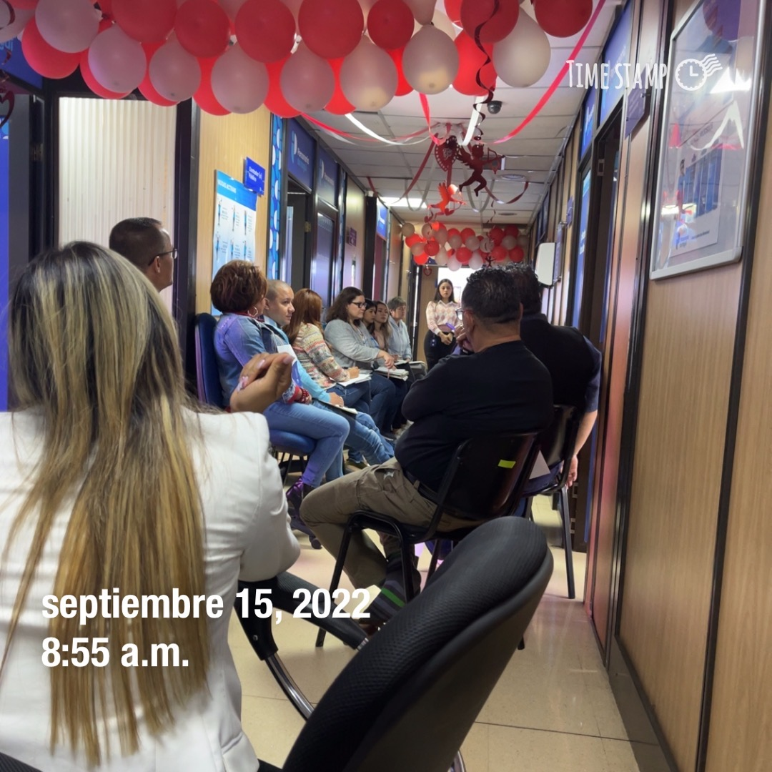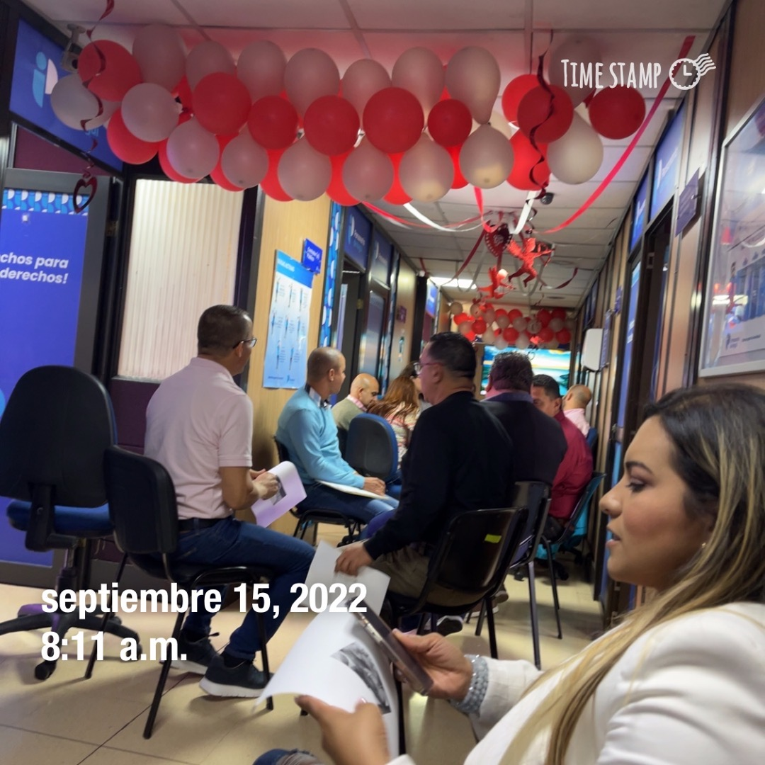
3 | Inpección locativa de las intalaciones de la personeria  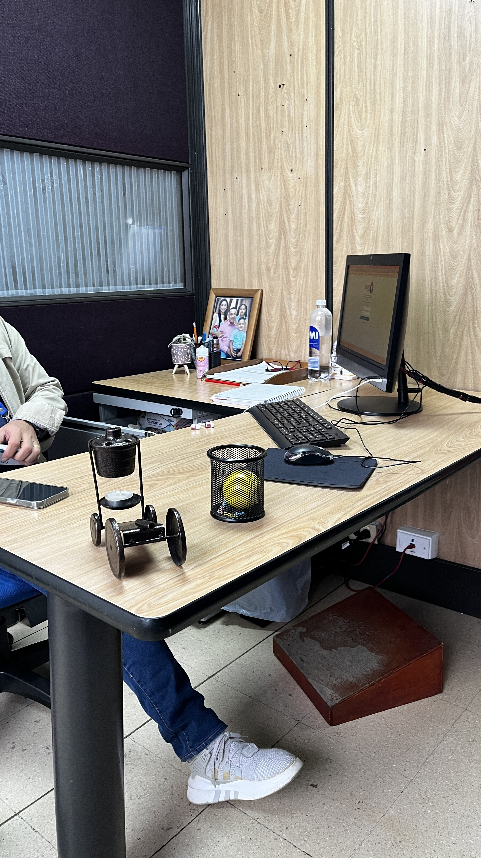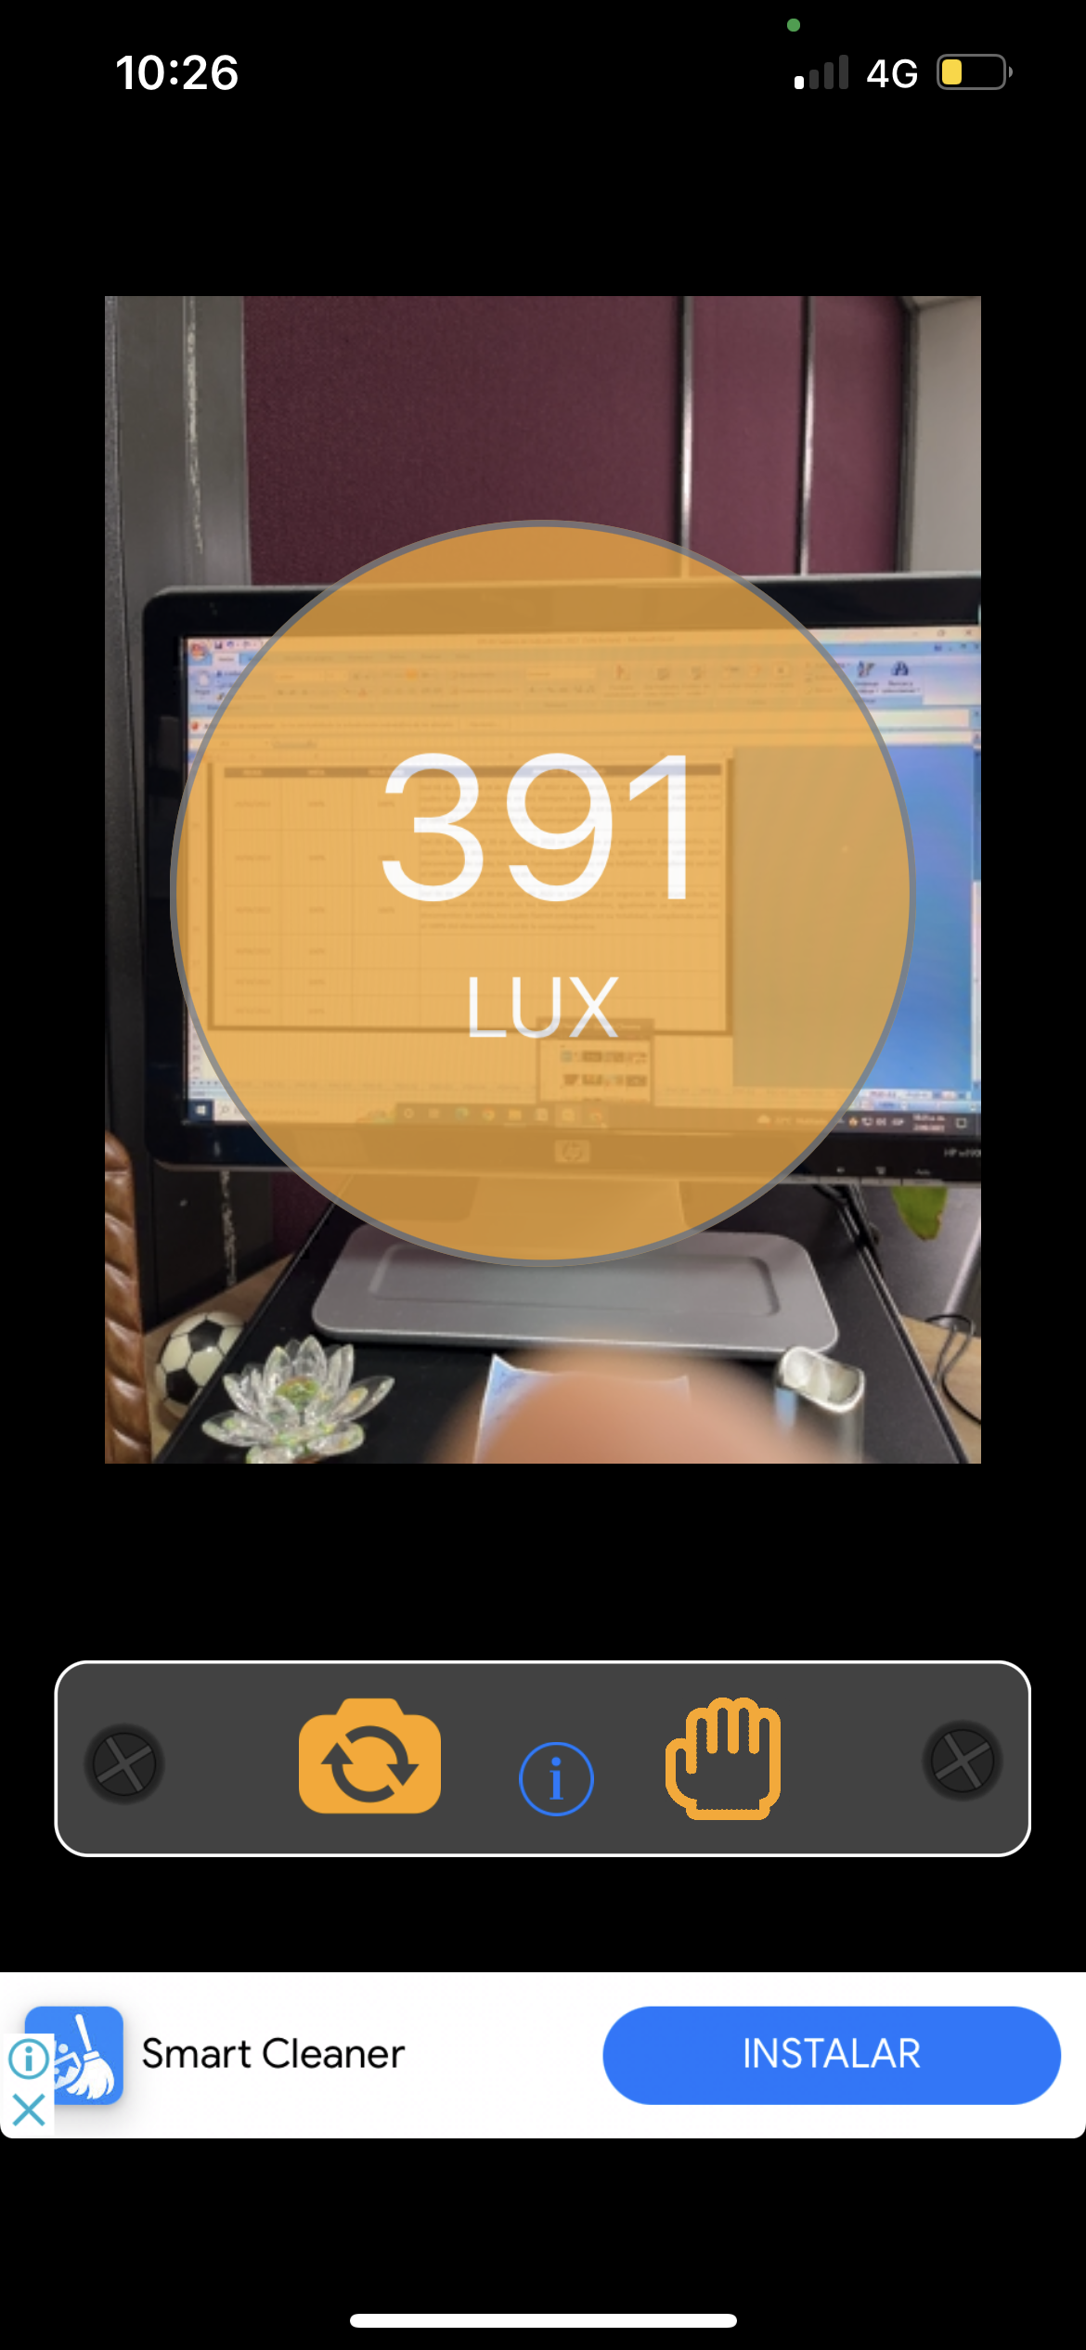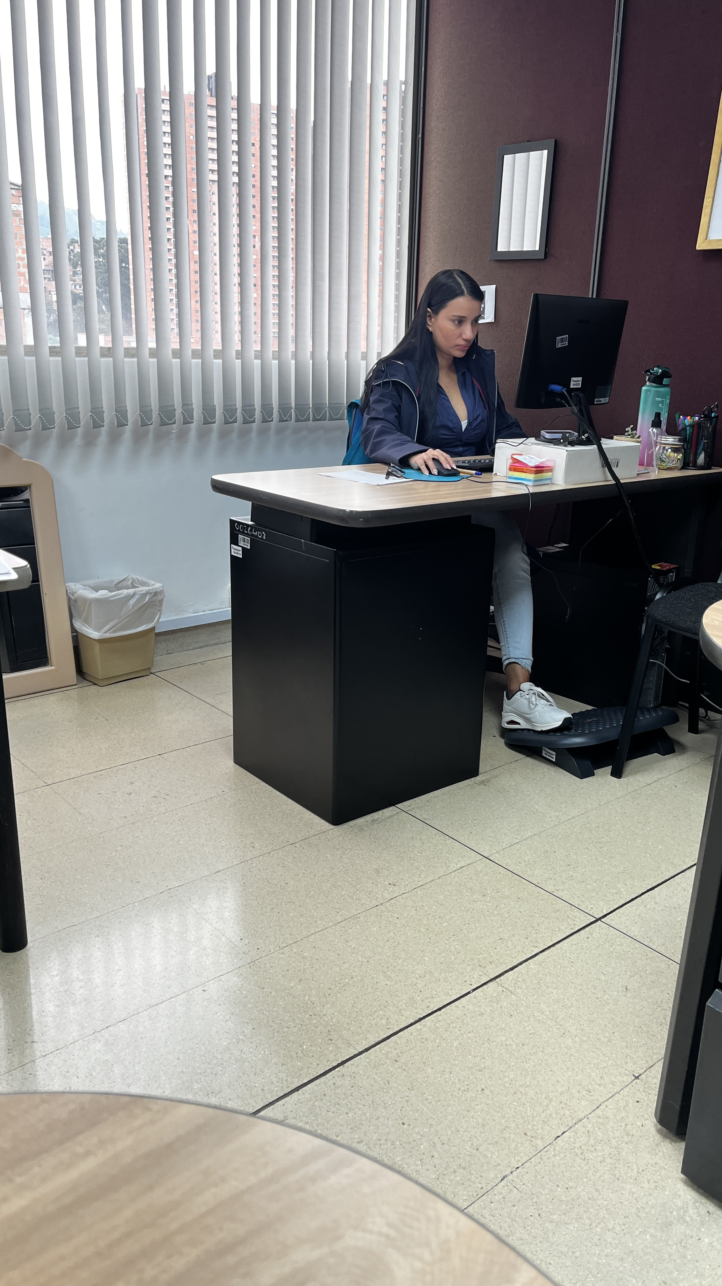  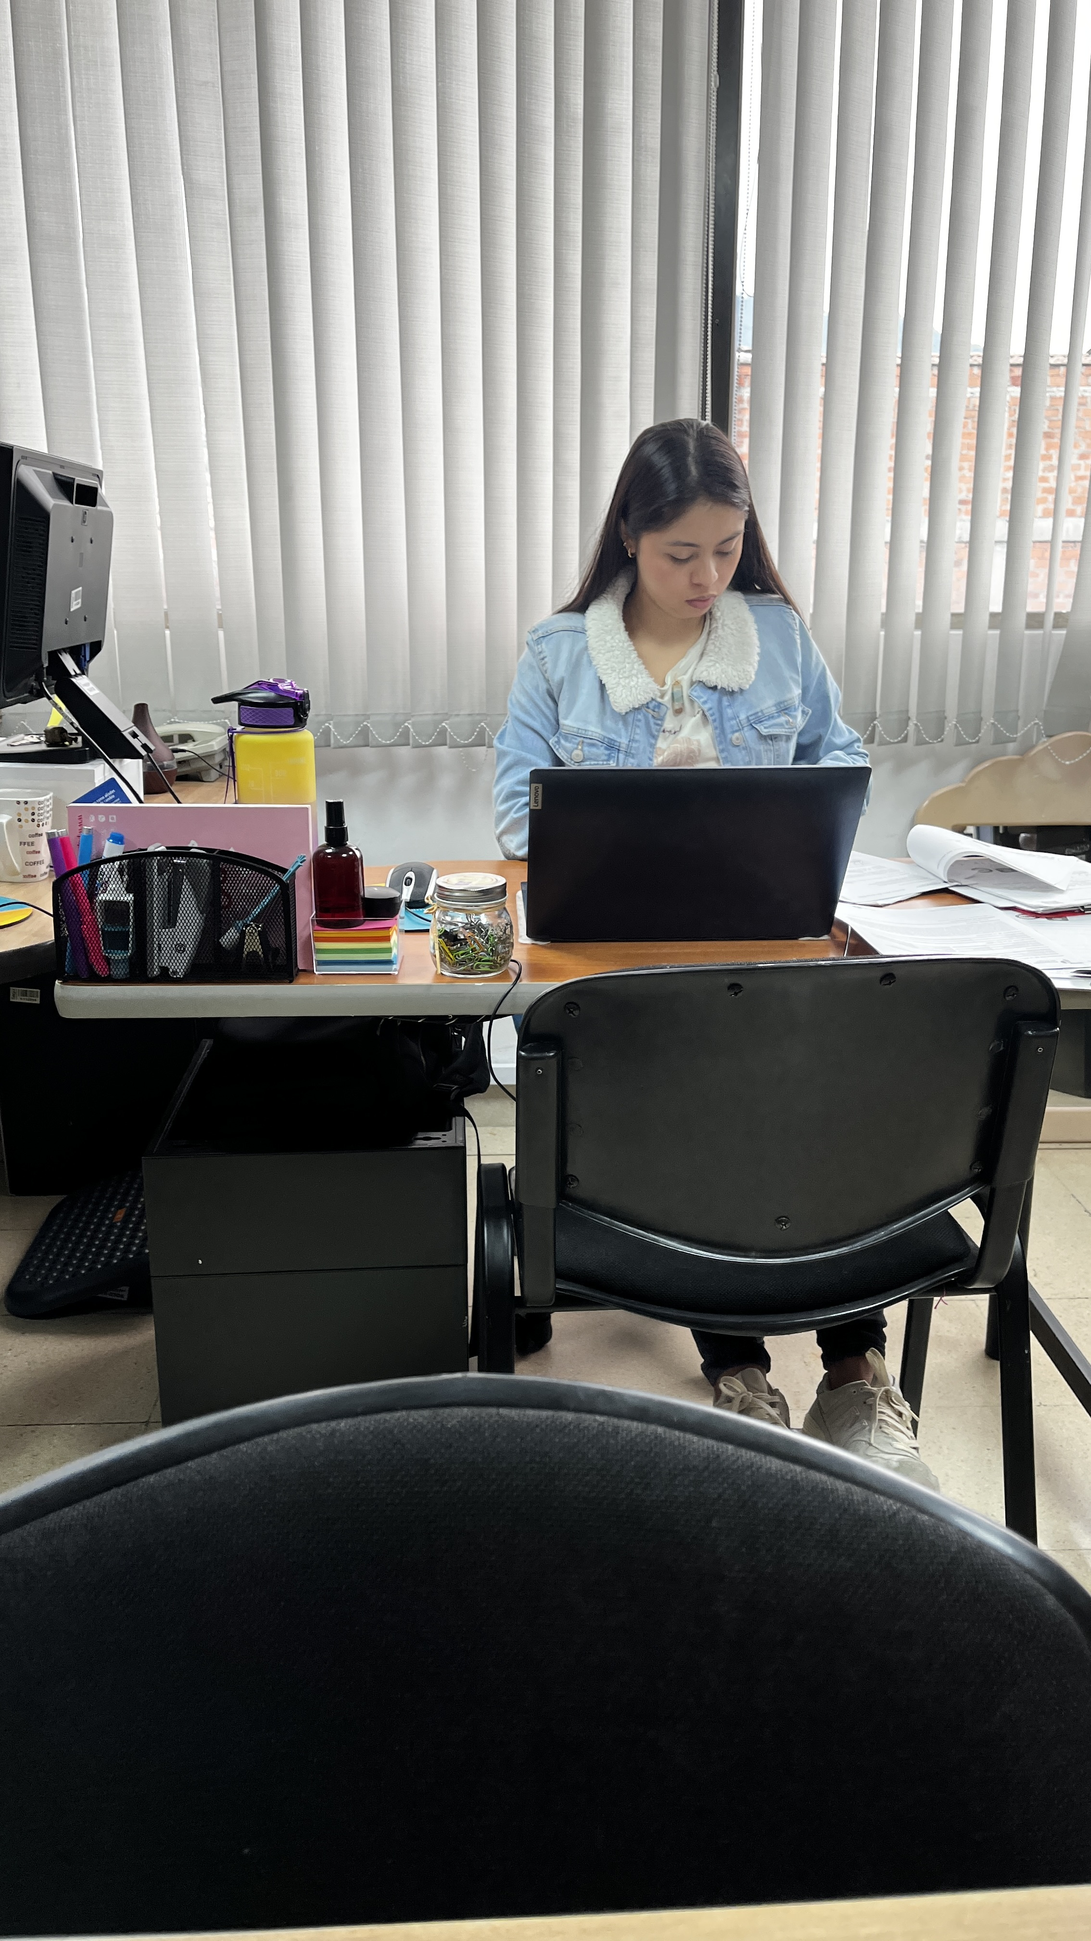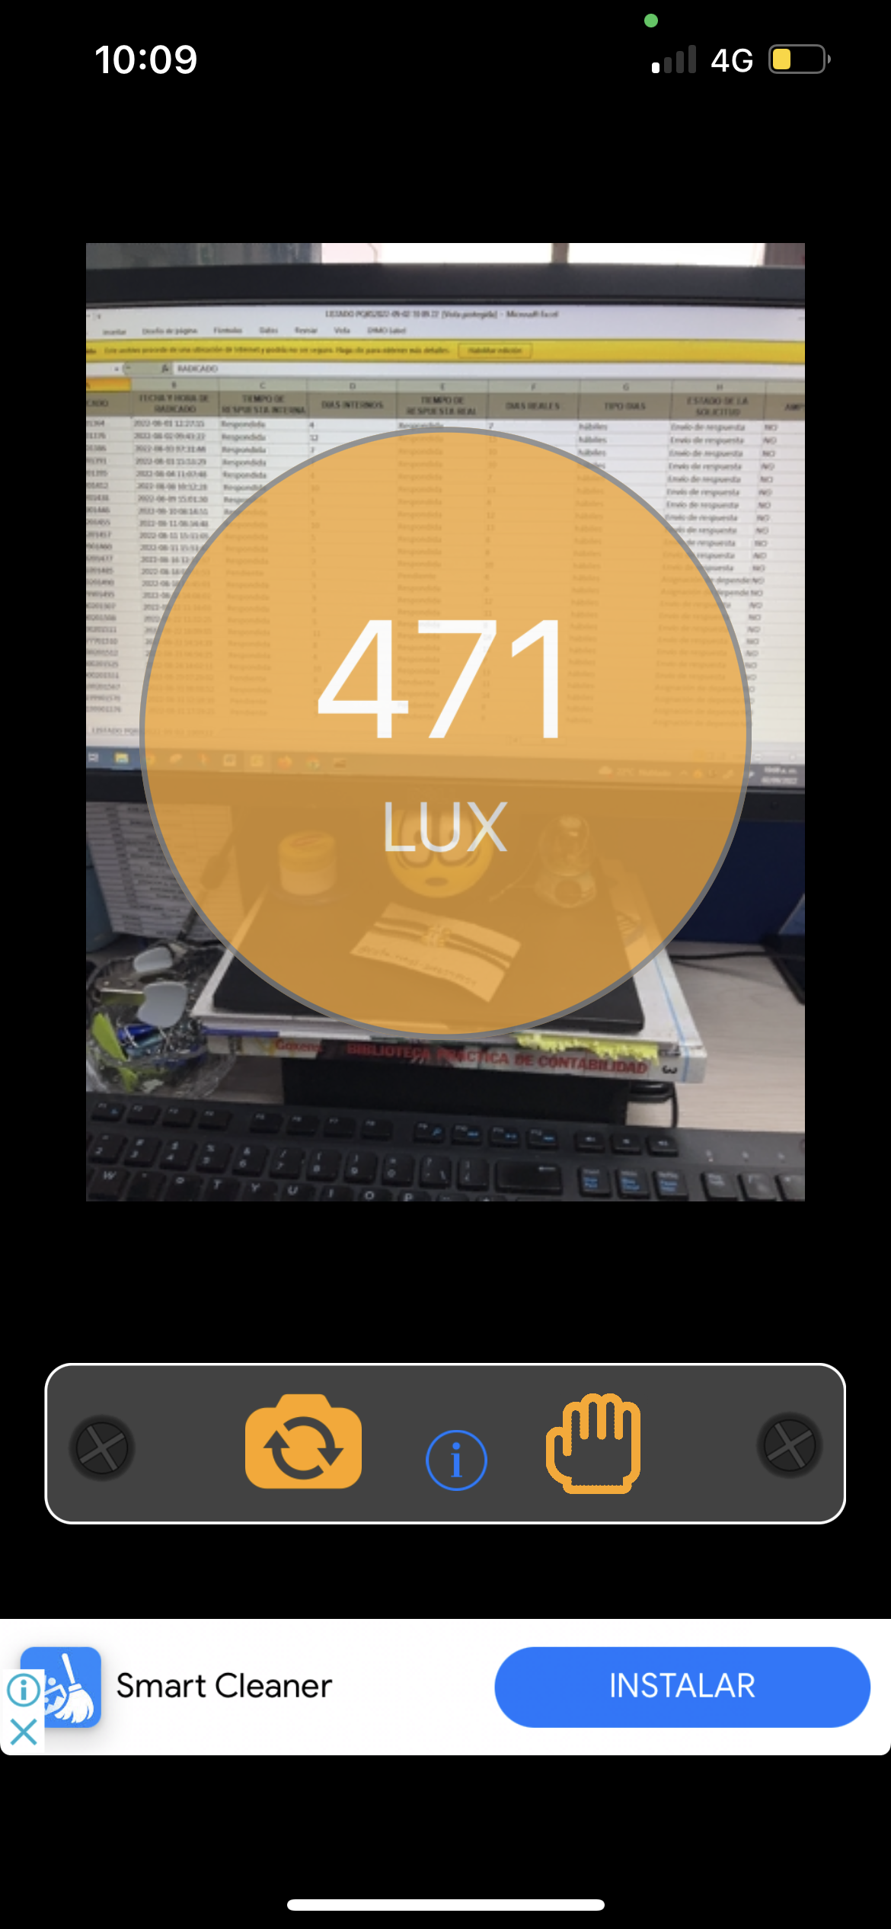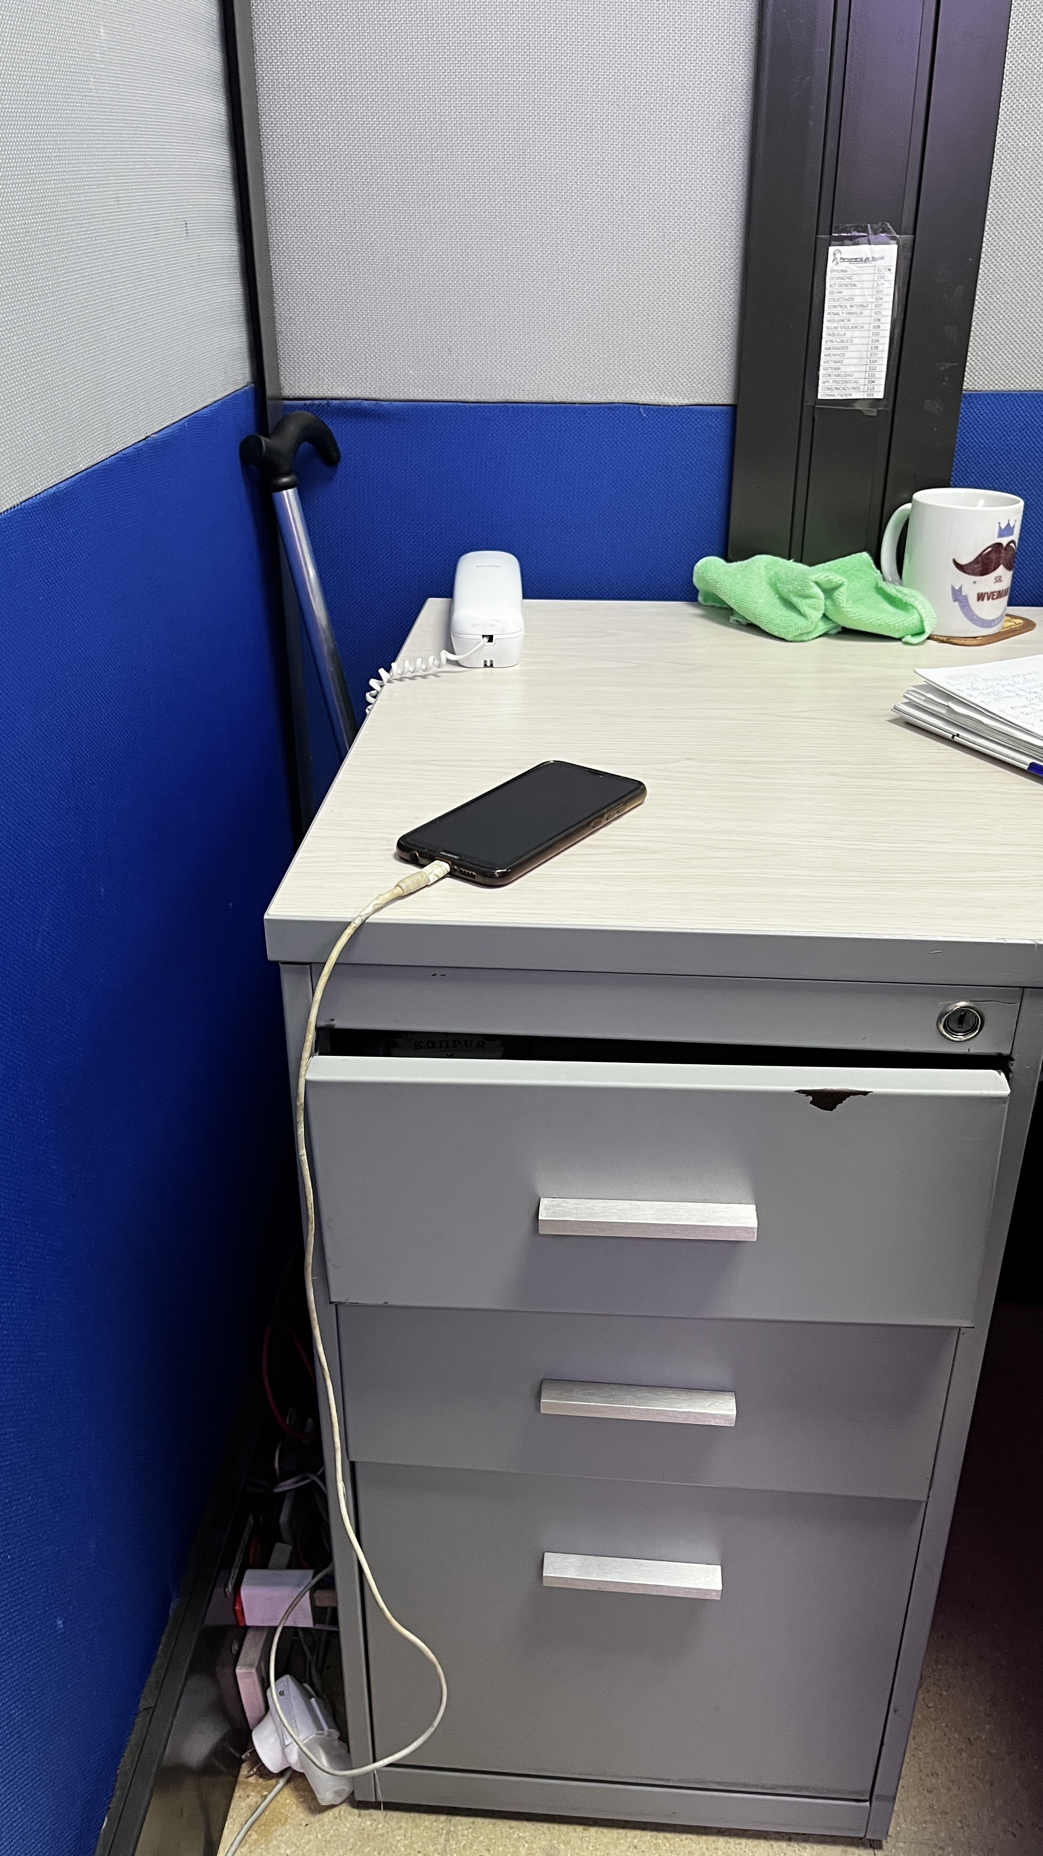  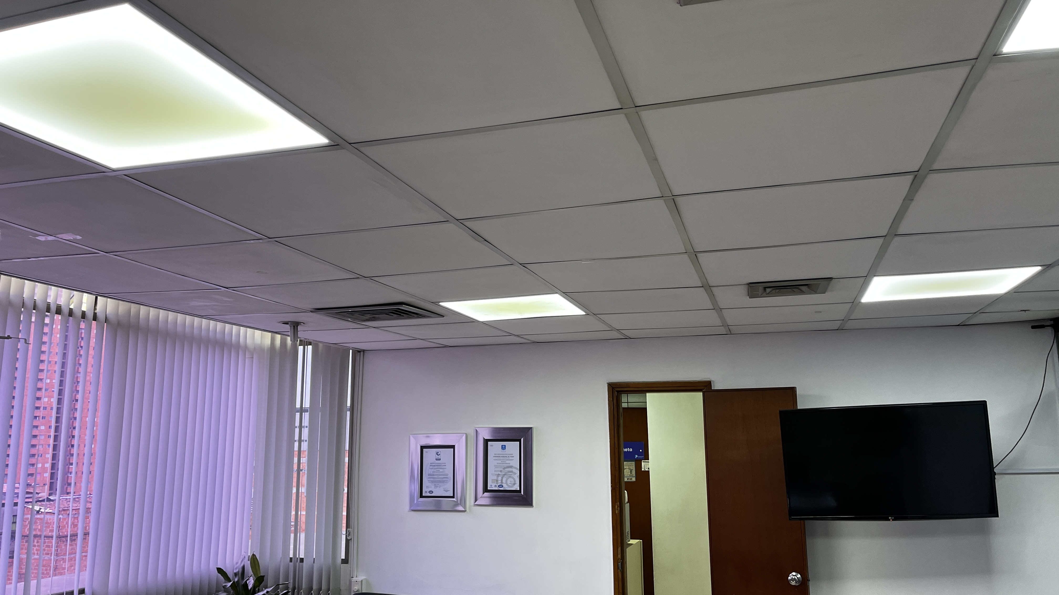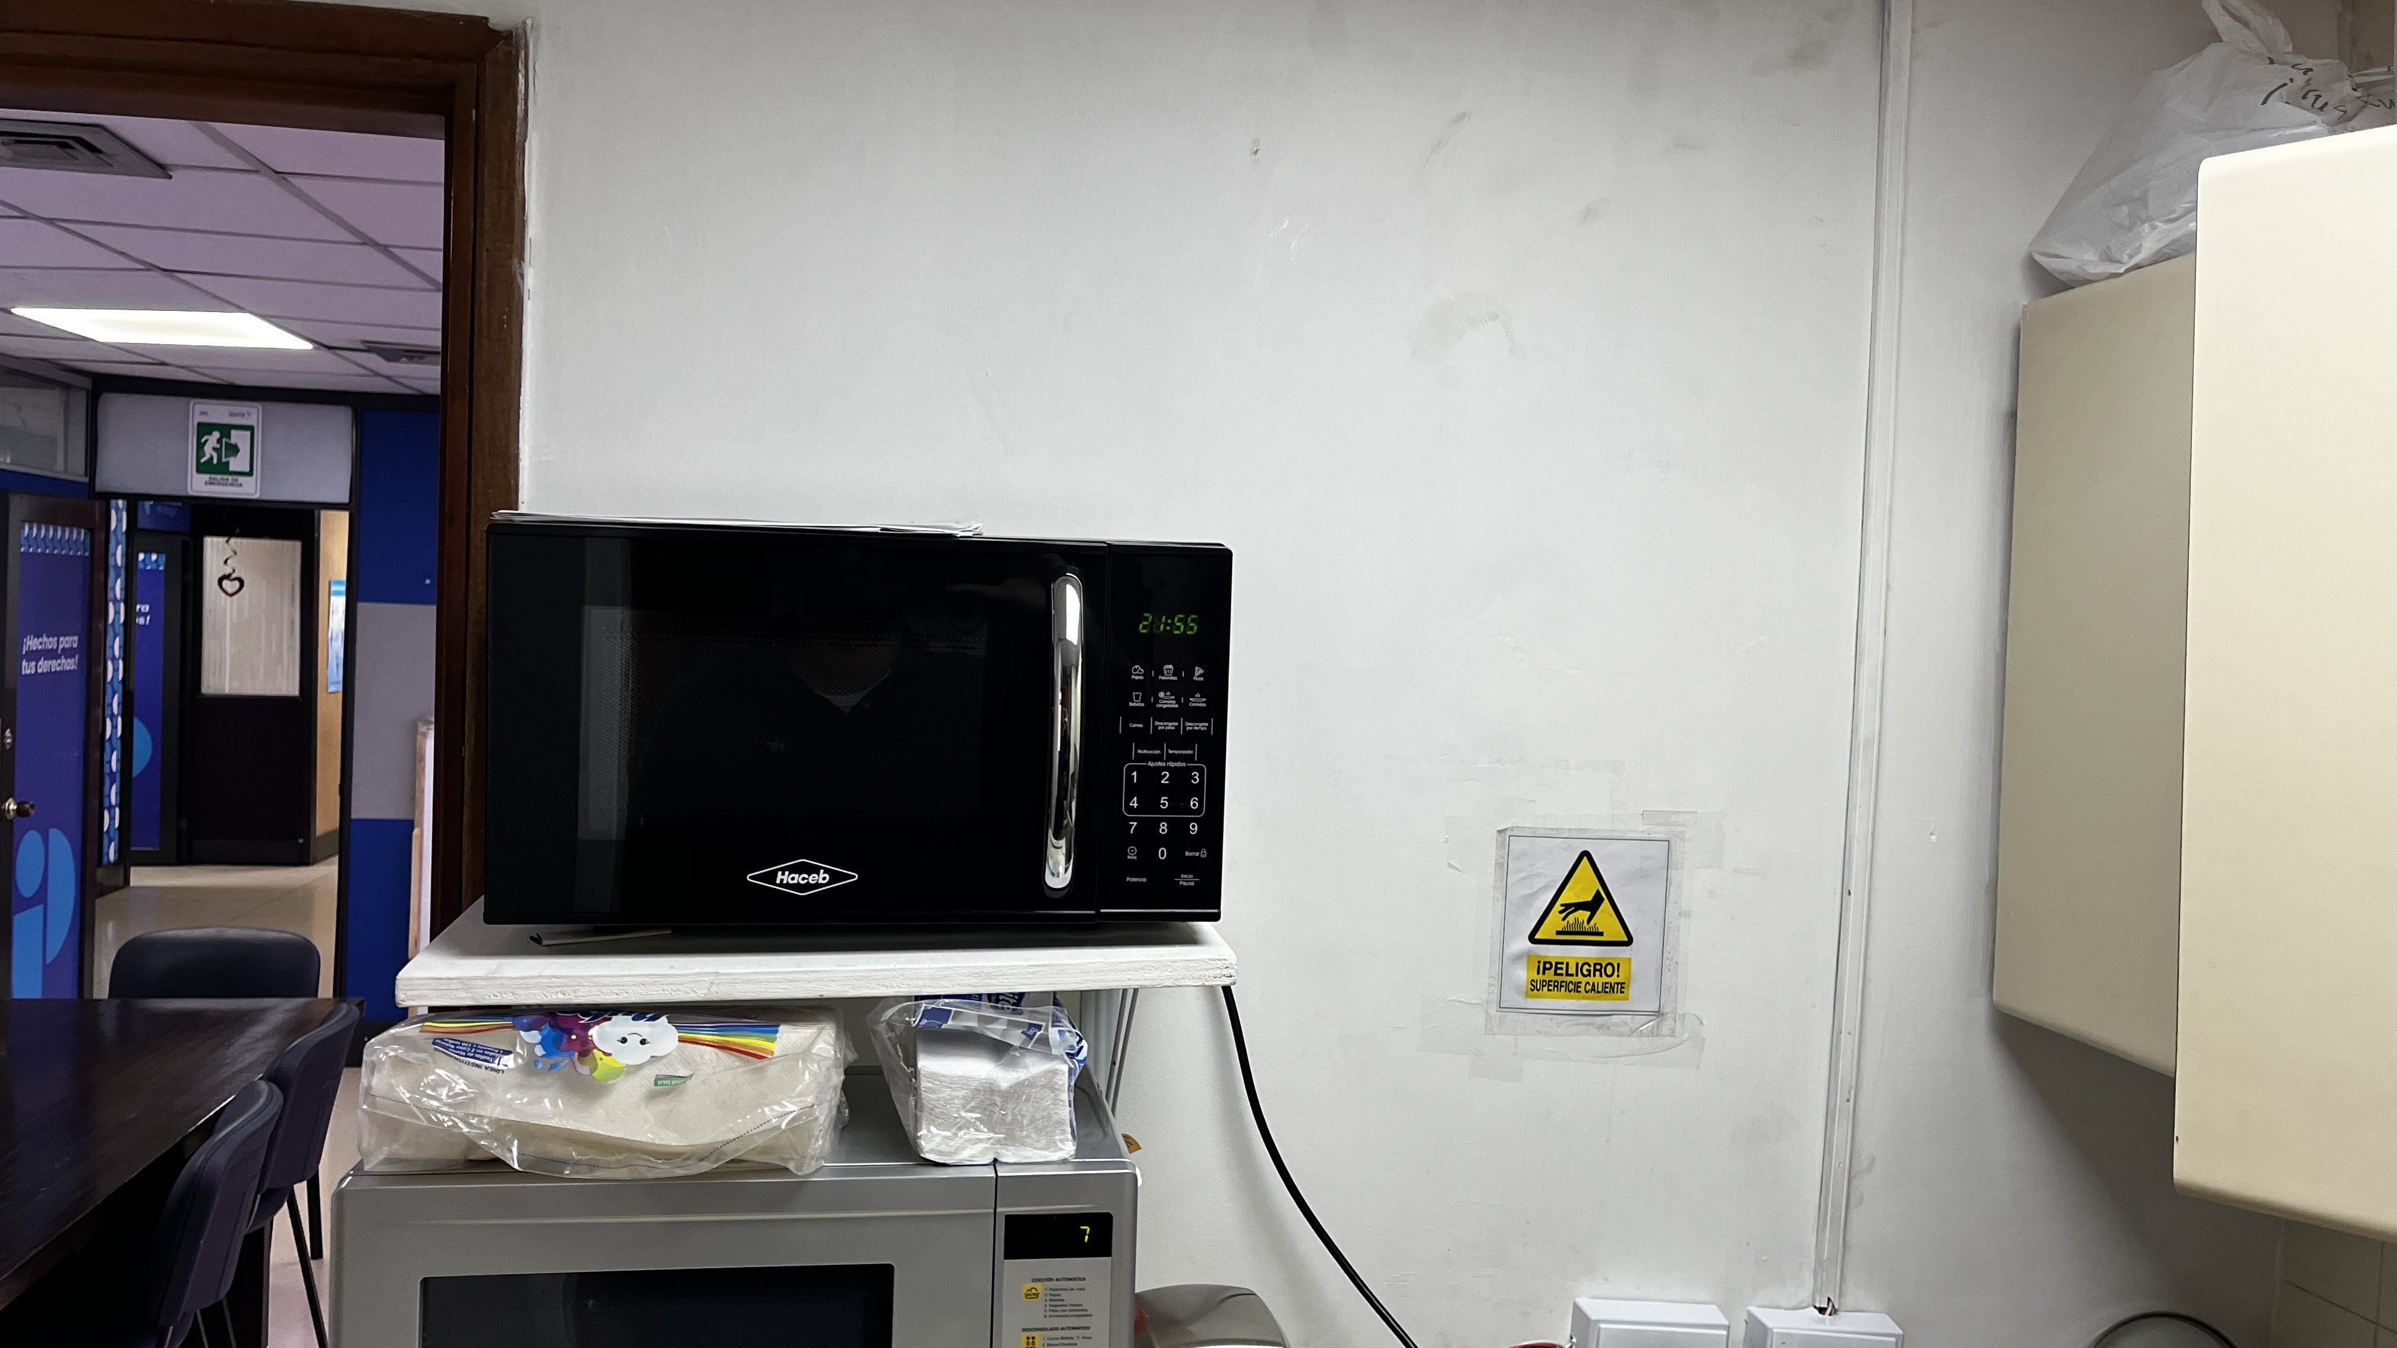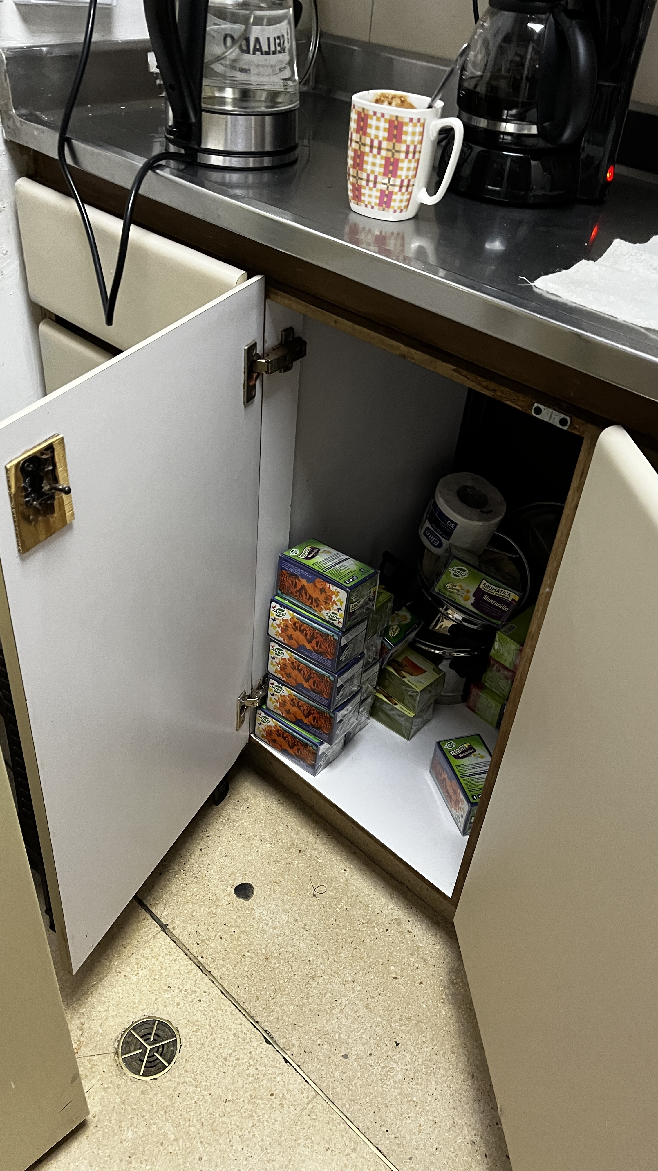  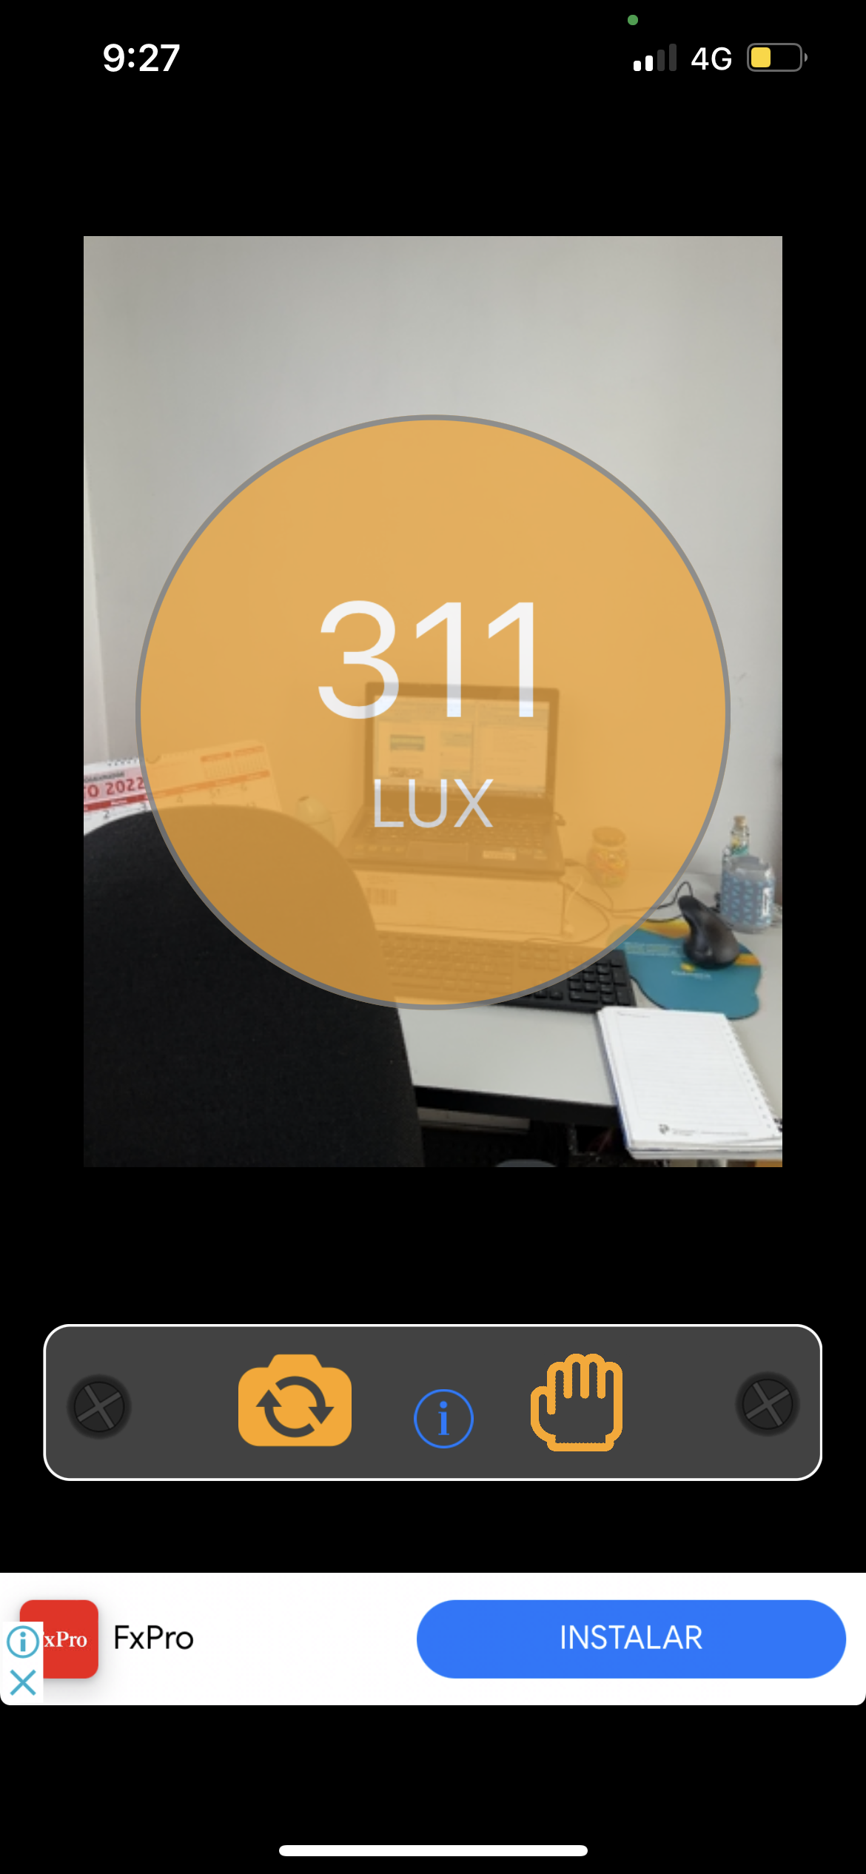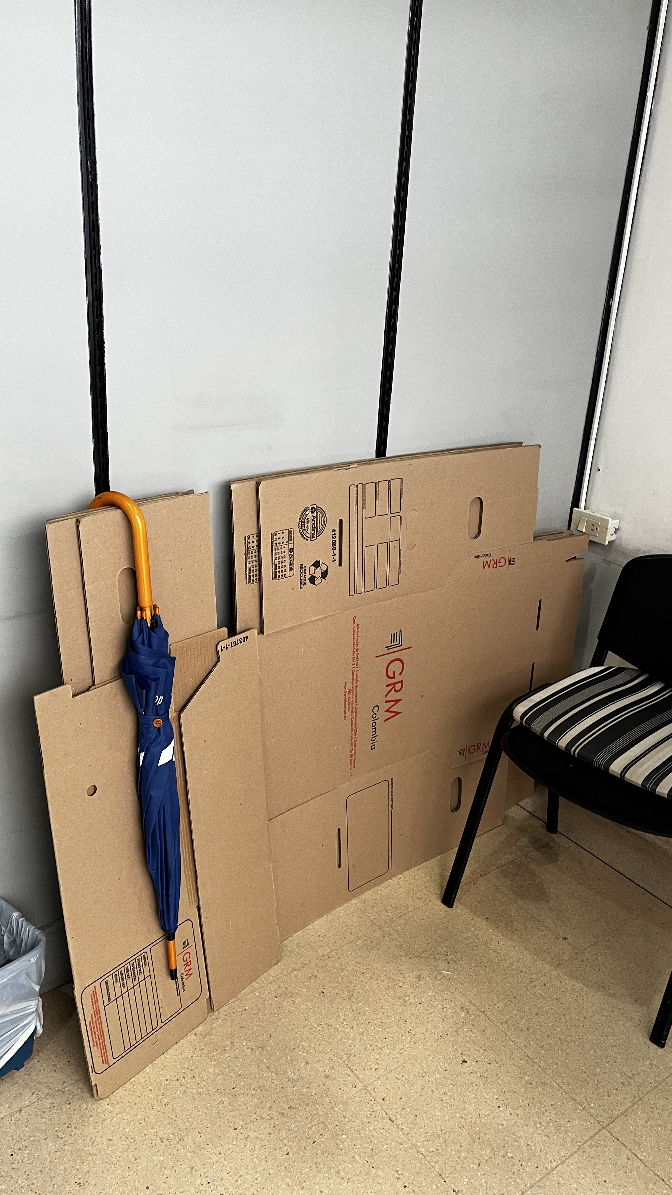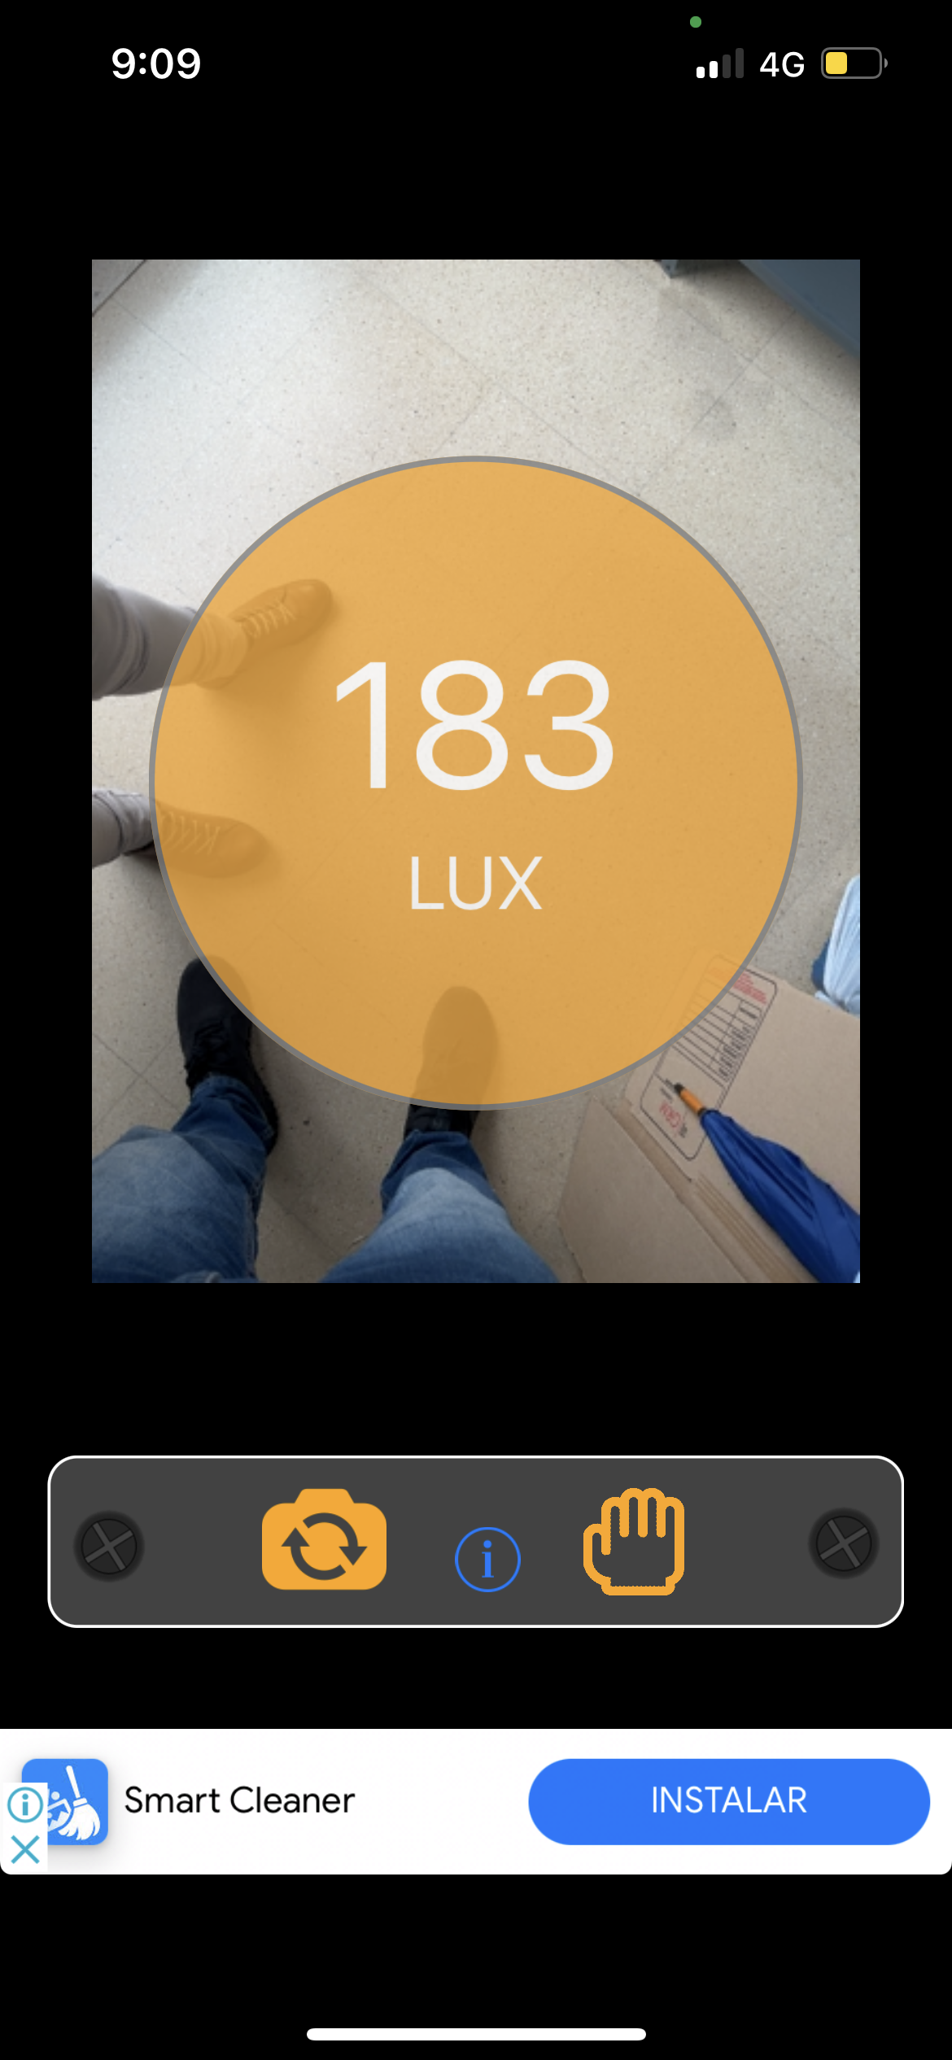
4 | Atención a condiciones inseguras en la oficina de colectivos  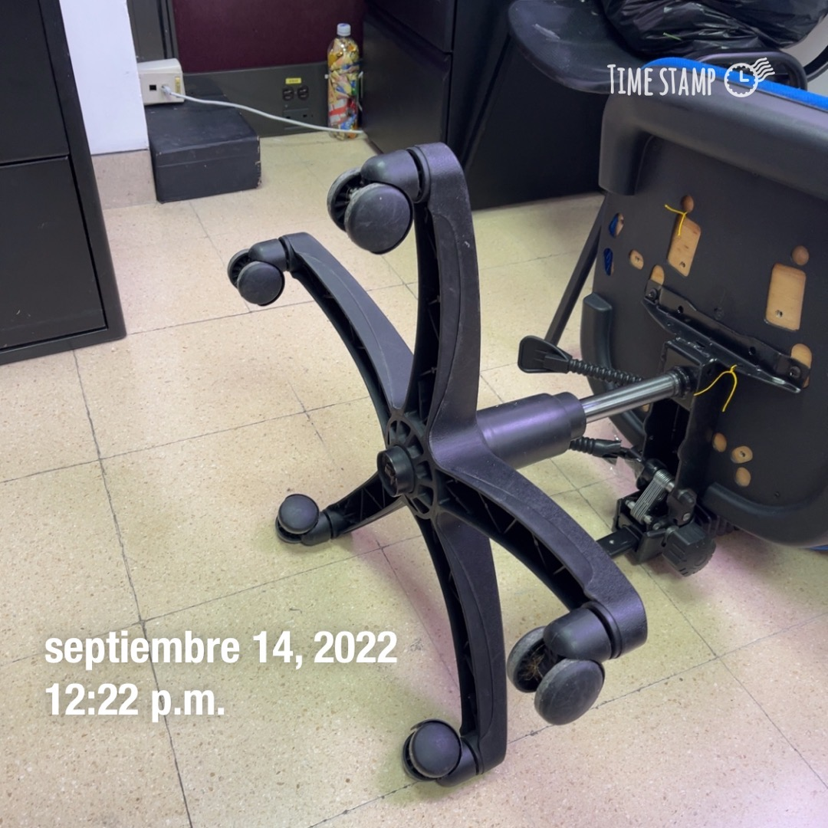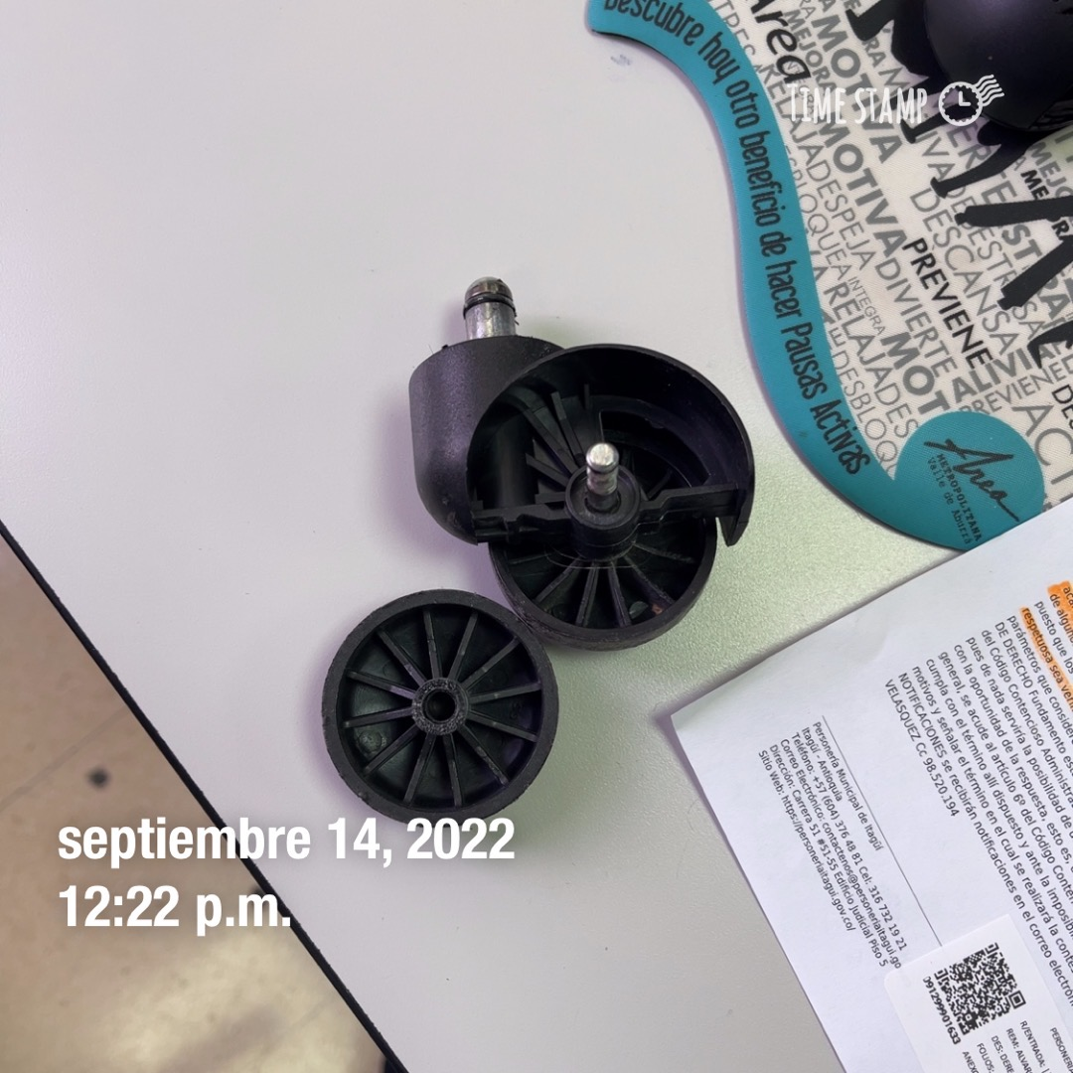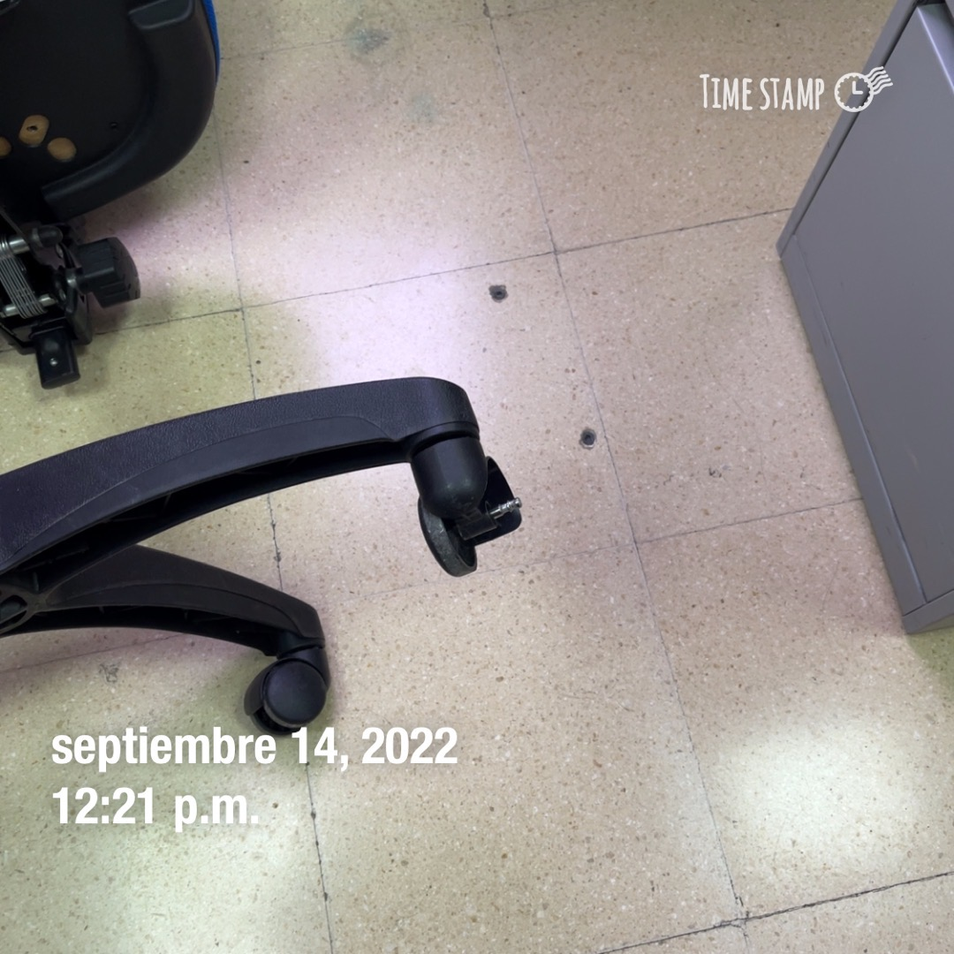
2 | Pausas Activas  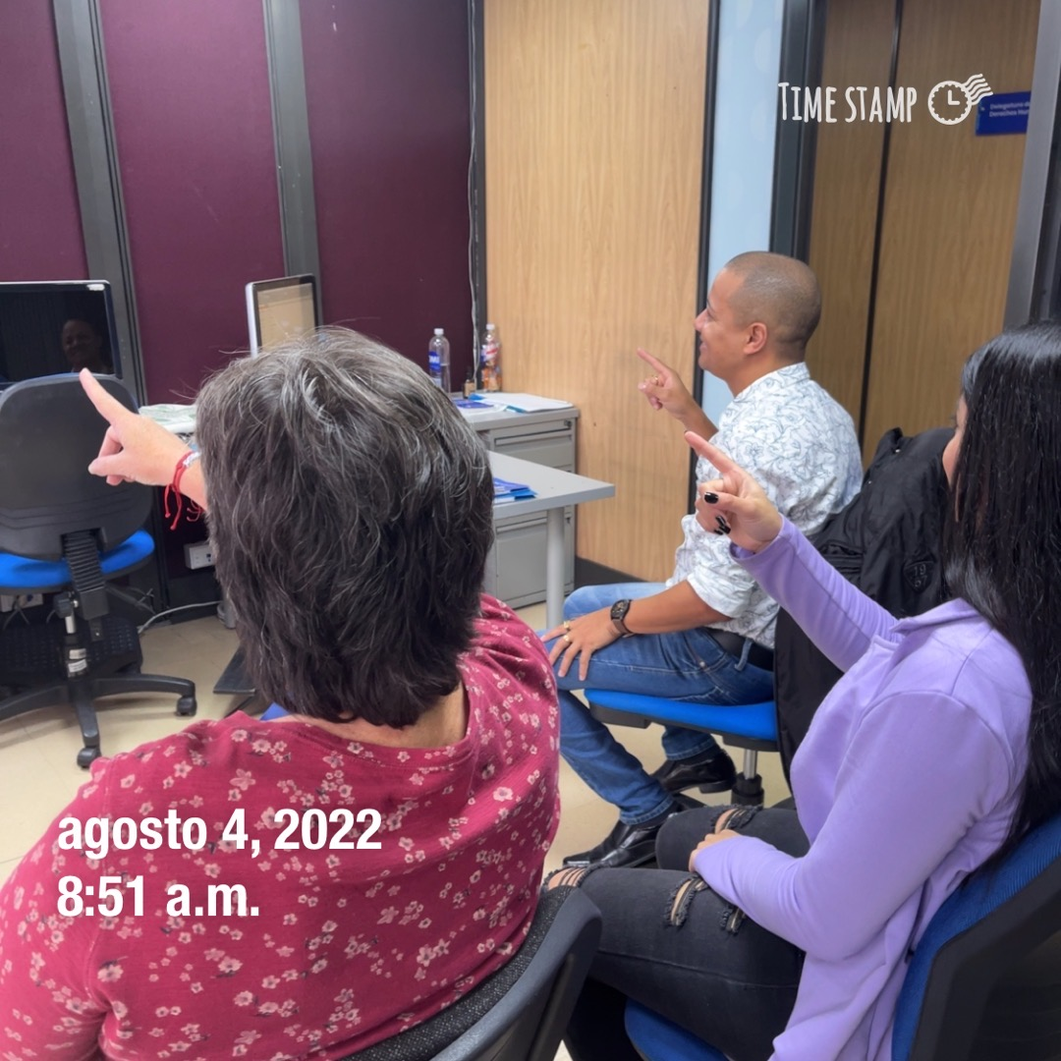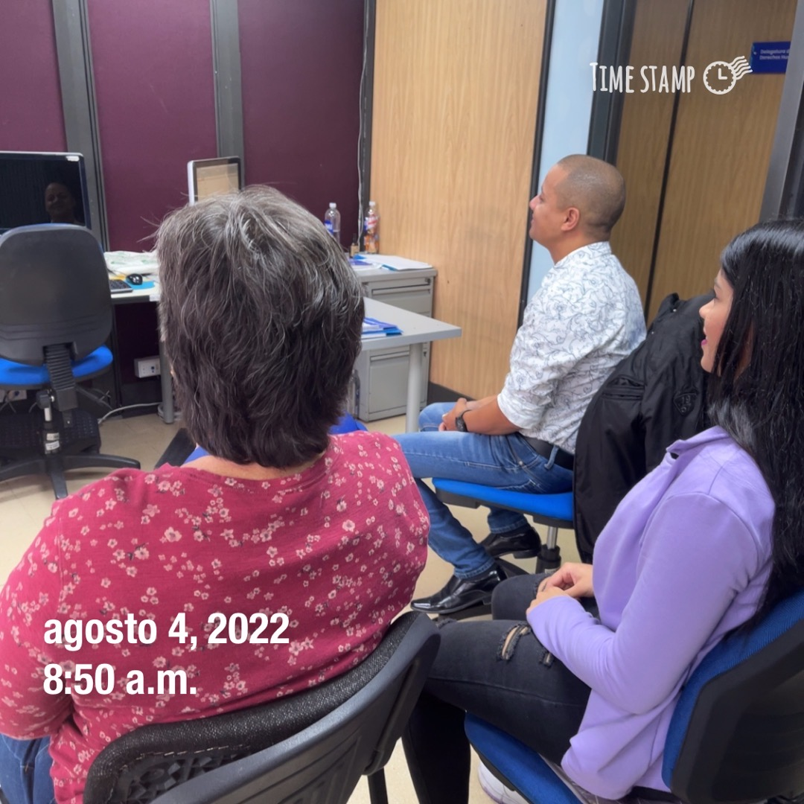
3 | Capacitaciónes  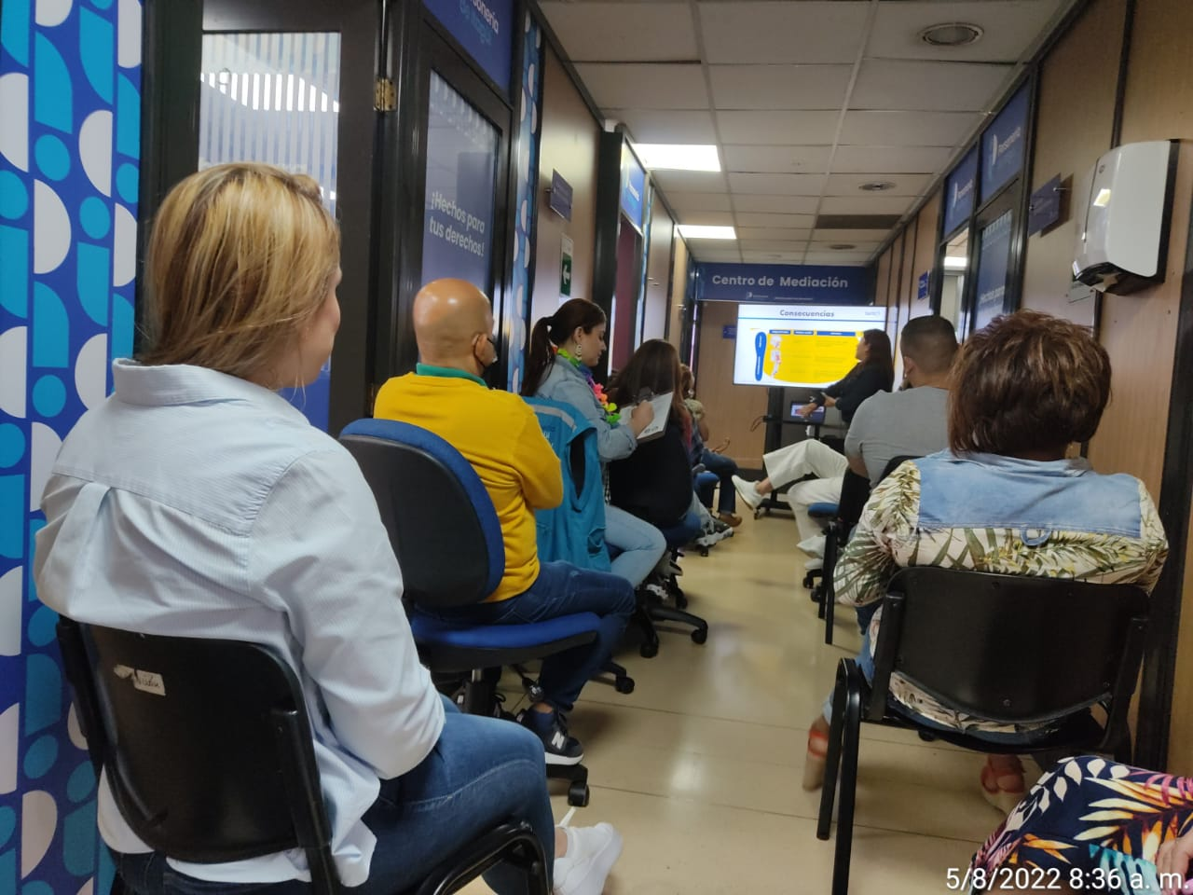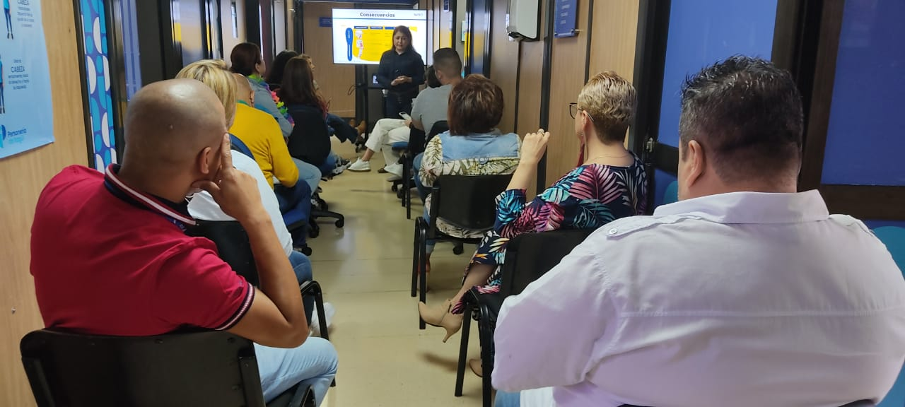  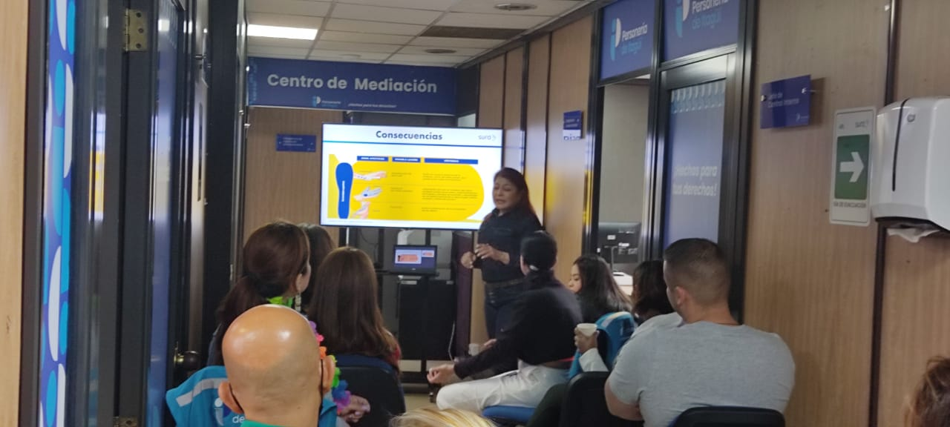  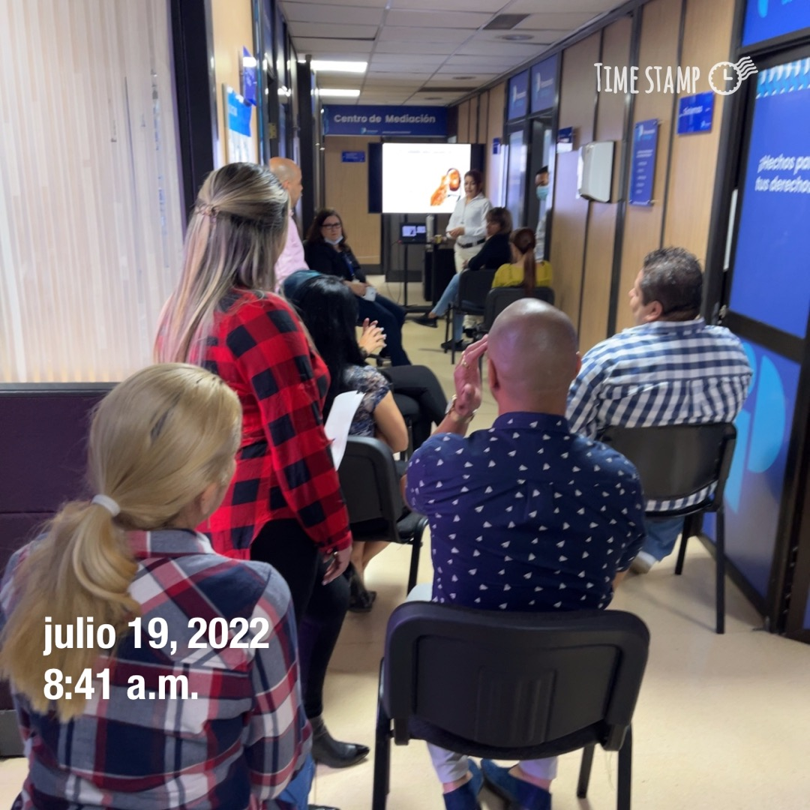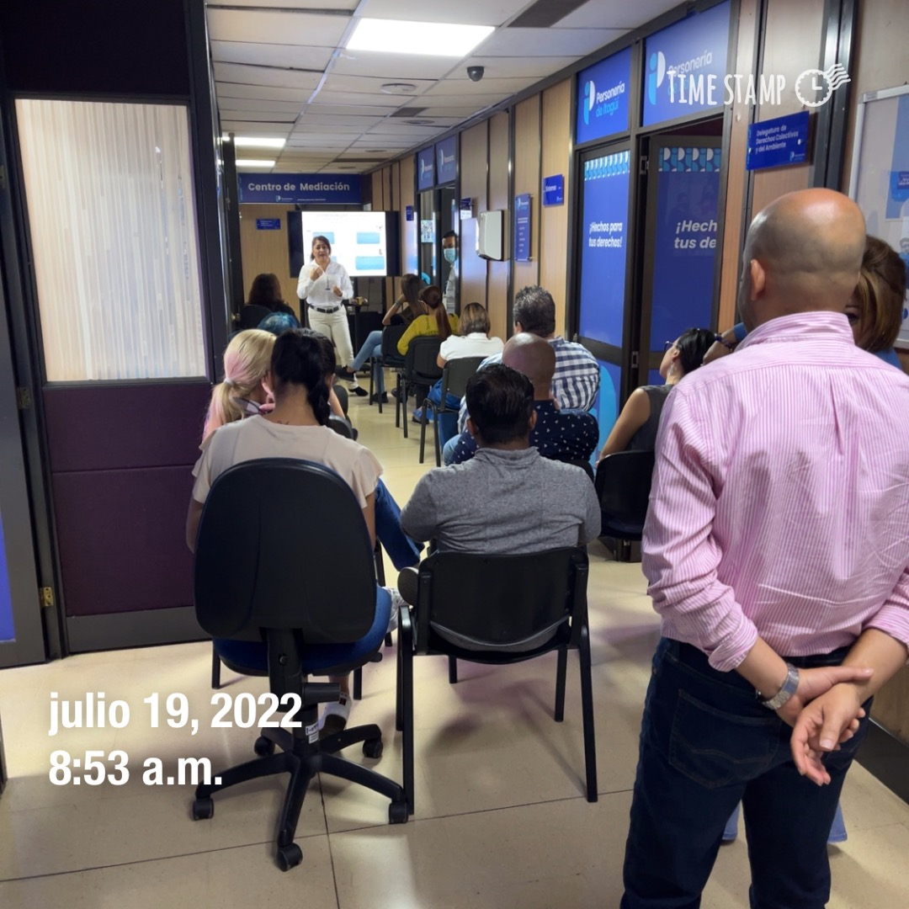
4 | Entrega de elementos ergonómicos para mejorar la higuiene postural  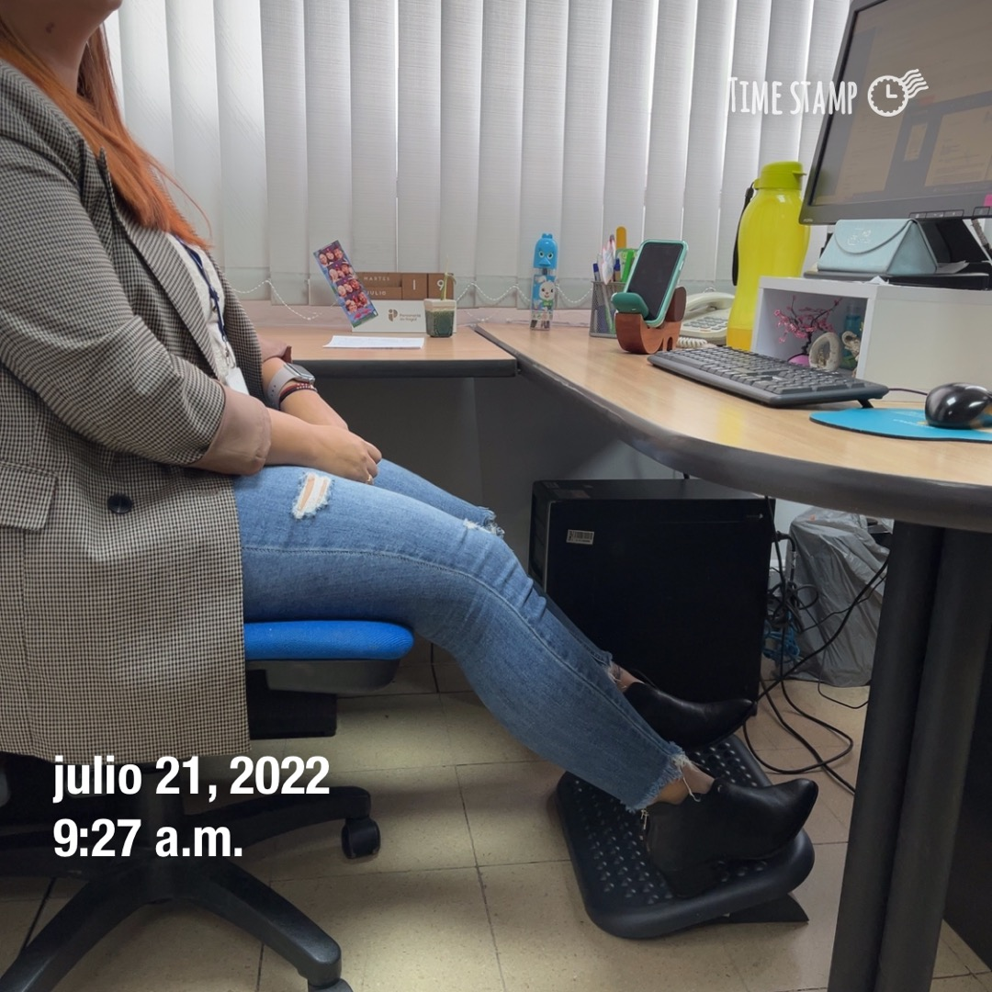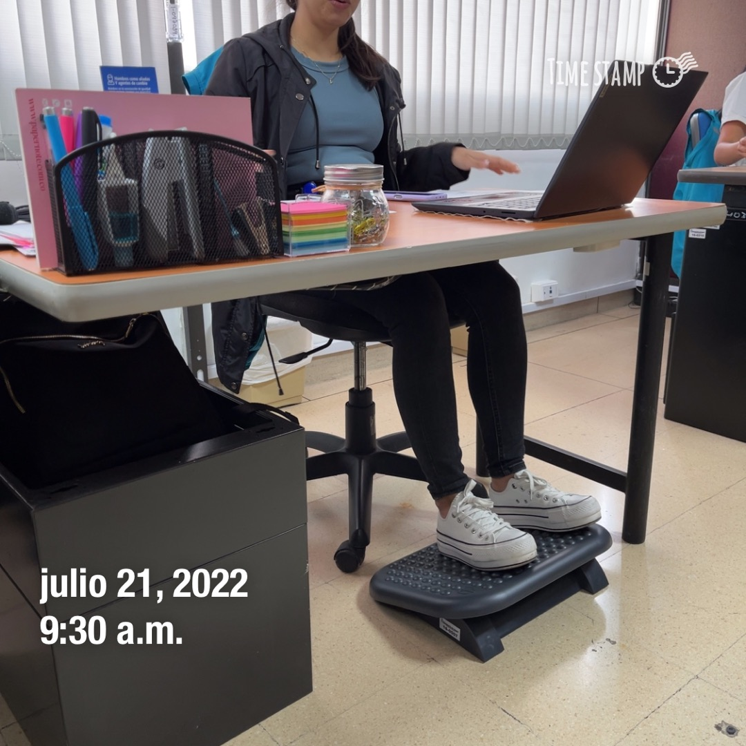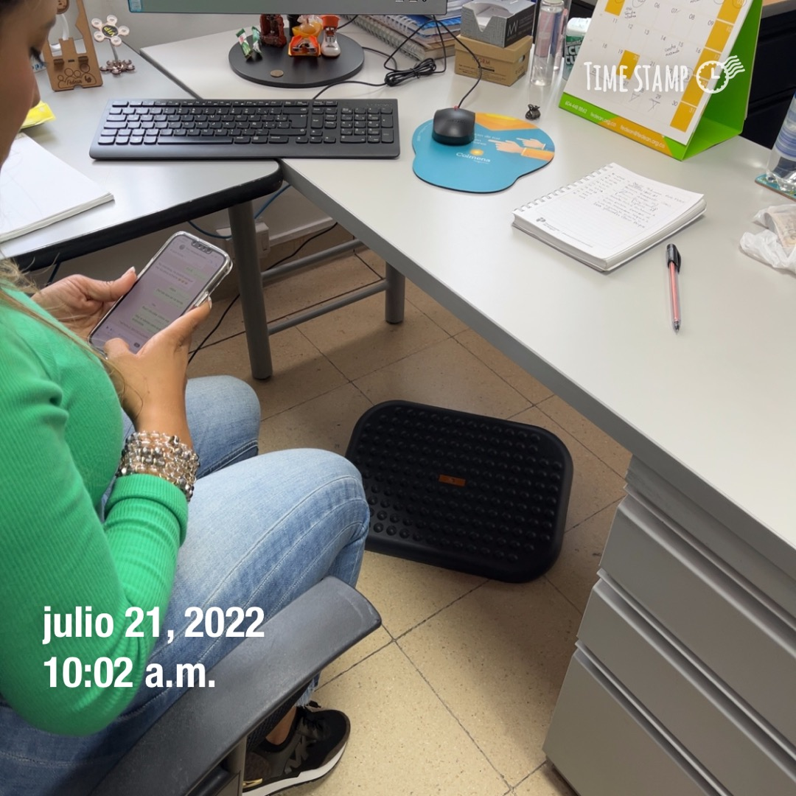
1 | Documentos actualizados en el sistema  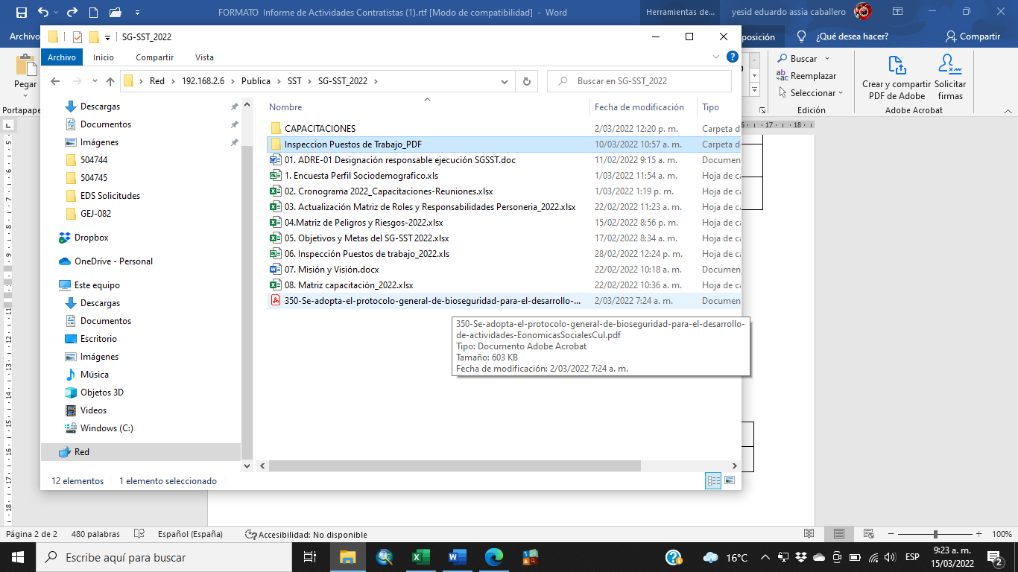
2 | Inspección puestos de trabajo  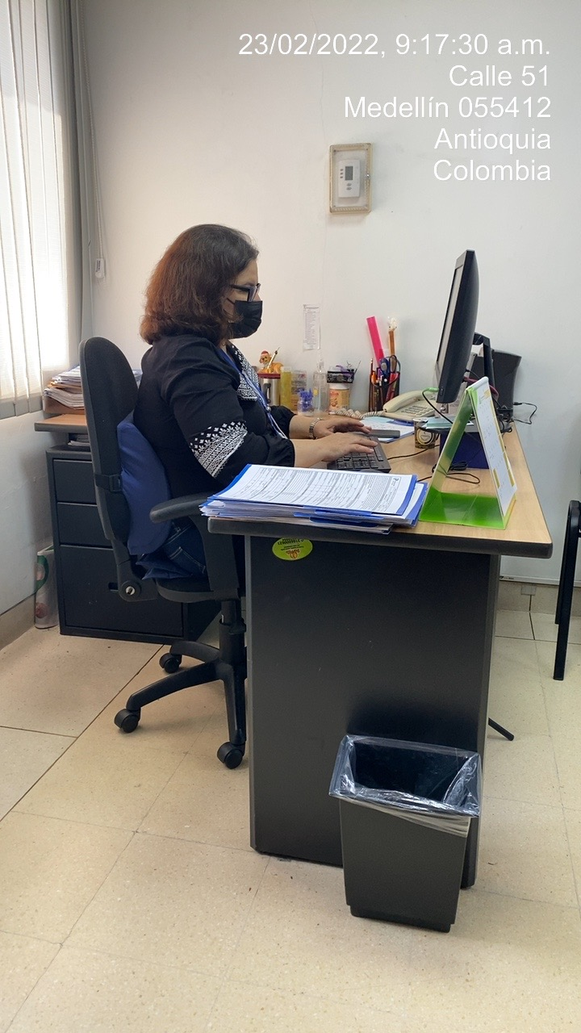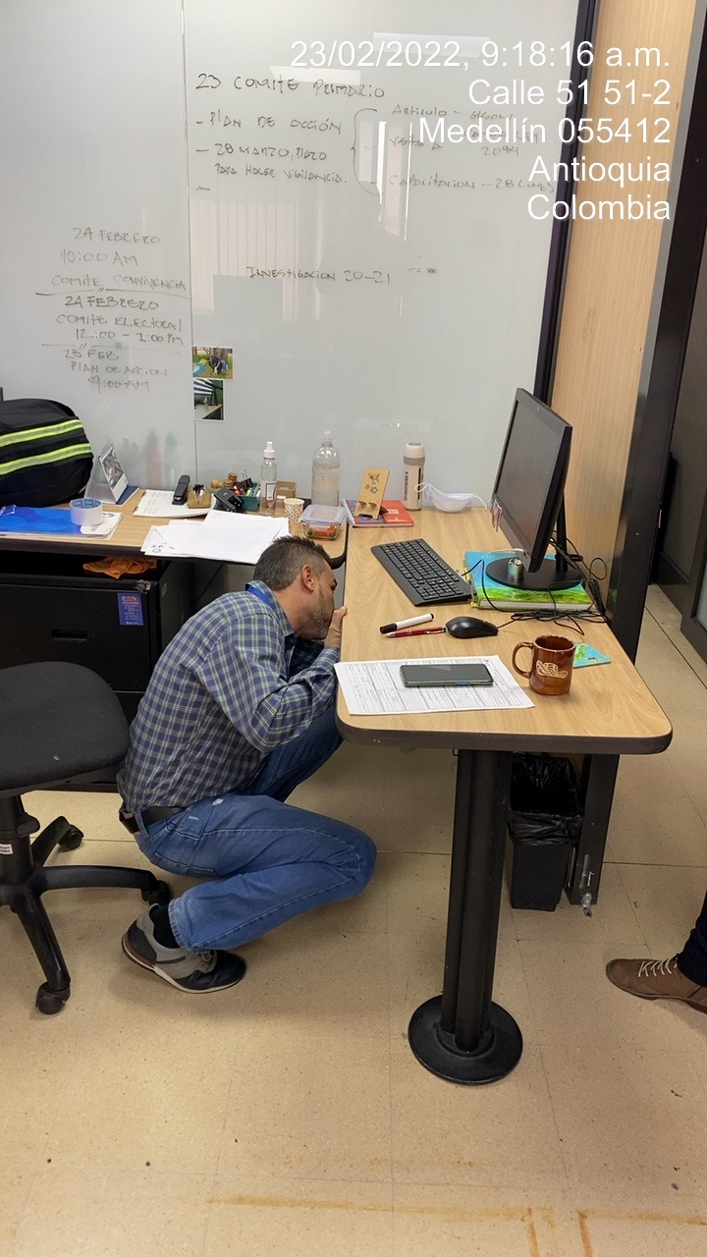  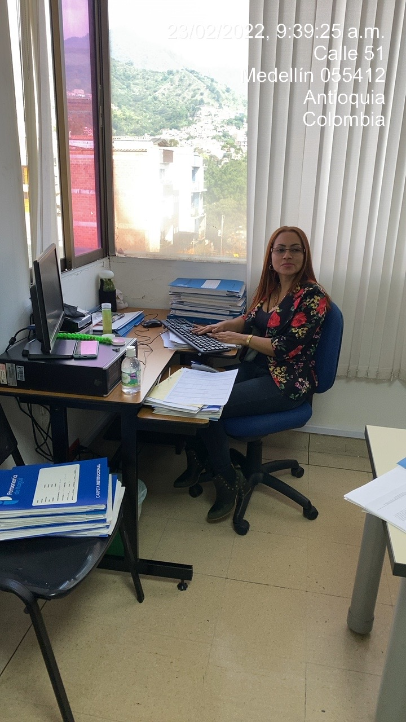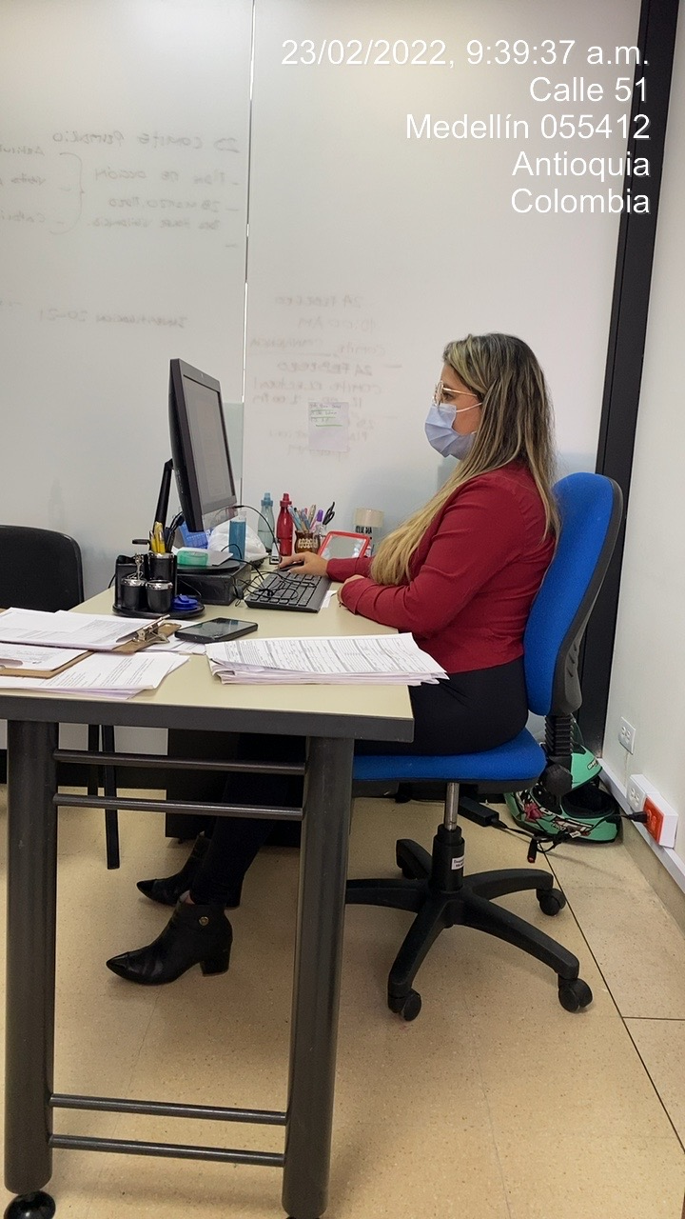
3 | Reunión COPASST  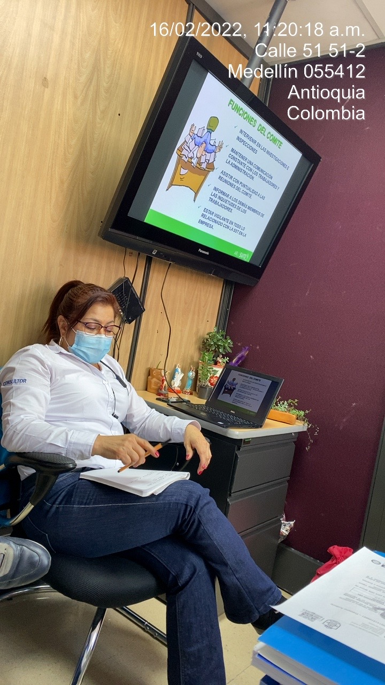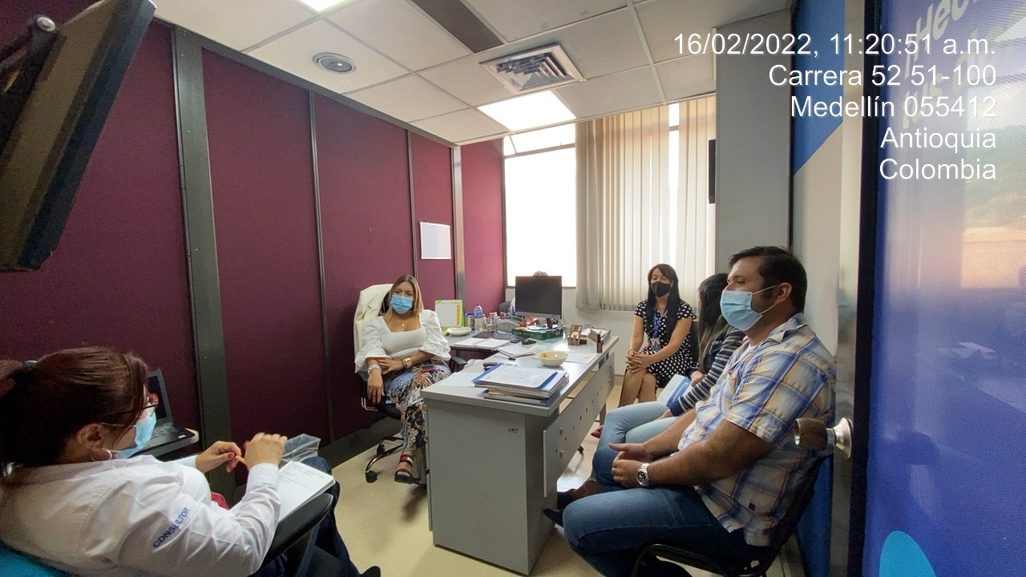
2 | Sema de estilos de vida saludable – Pausas activas  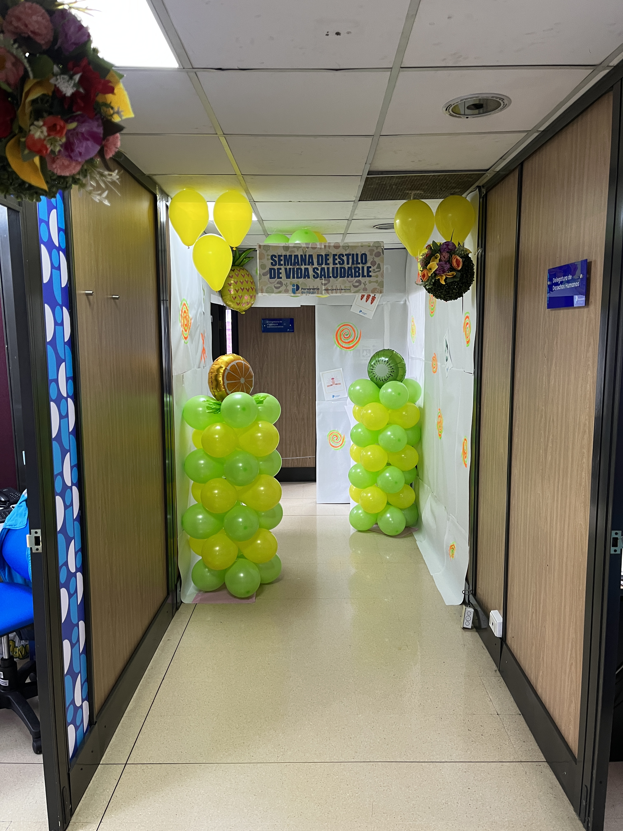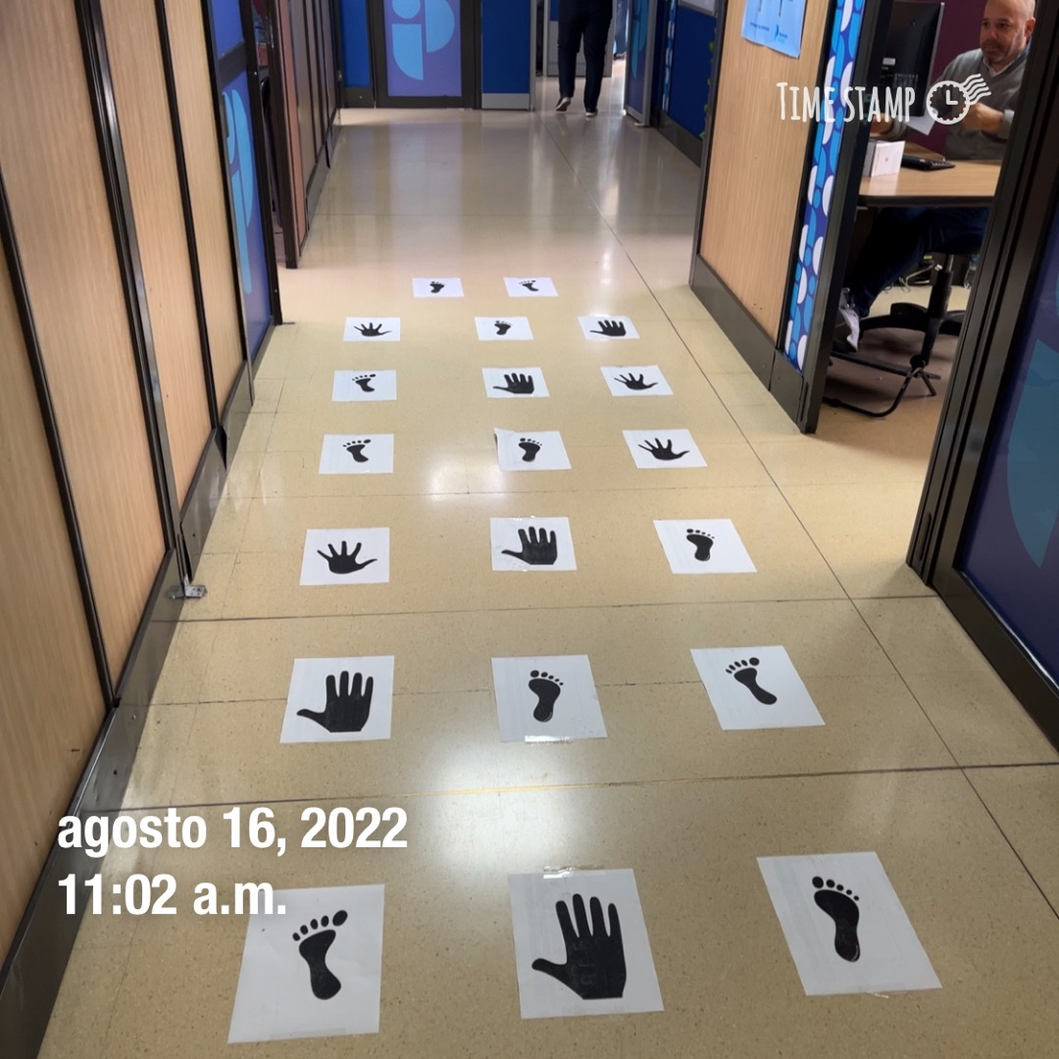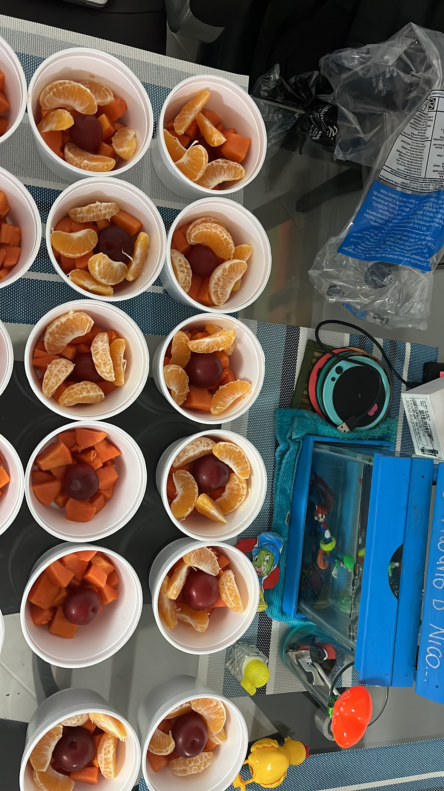  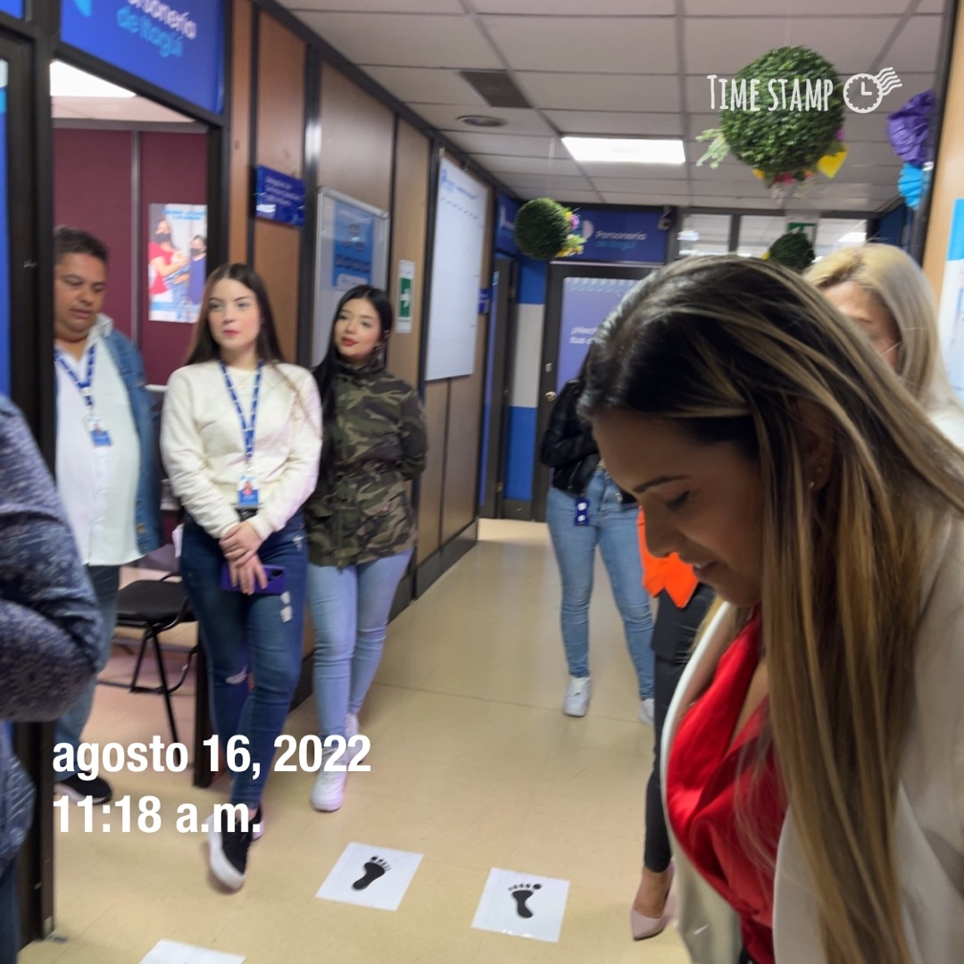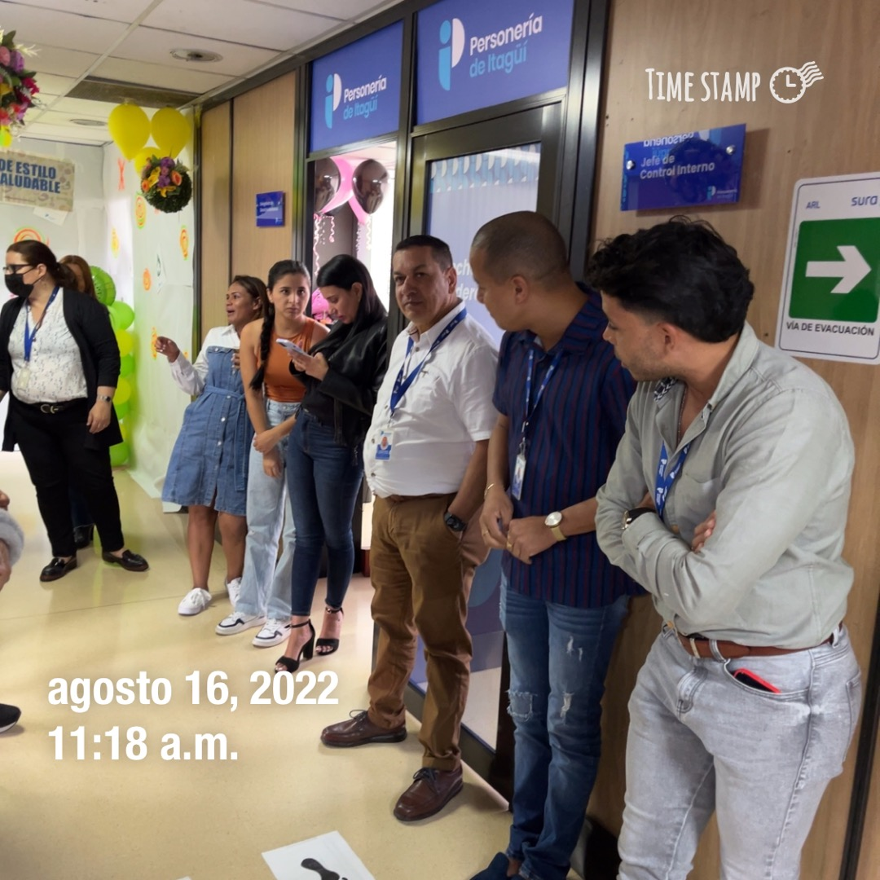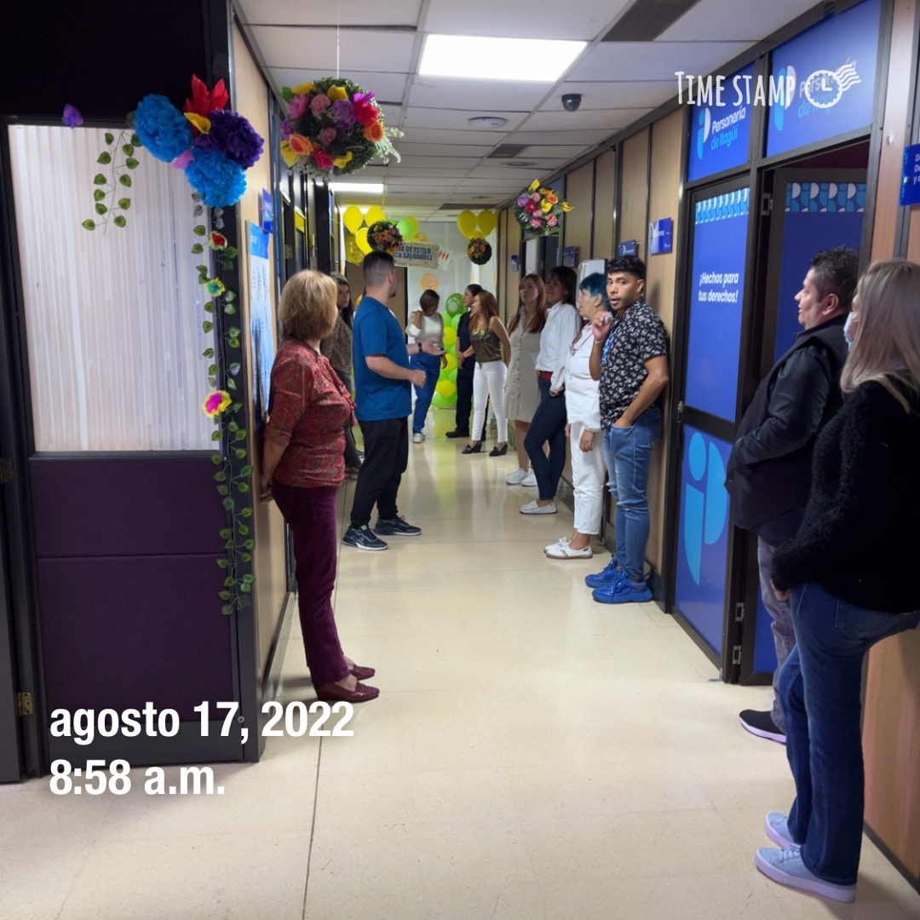  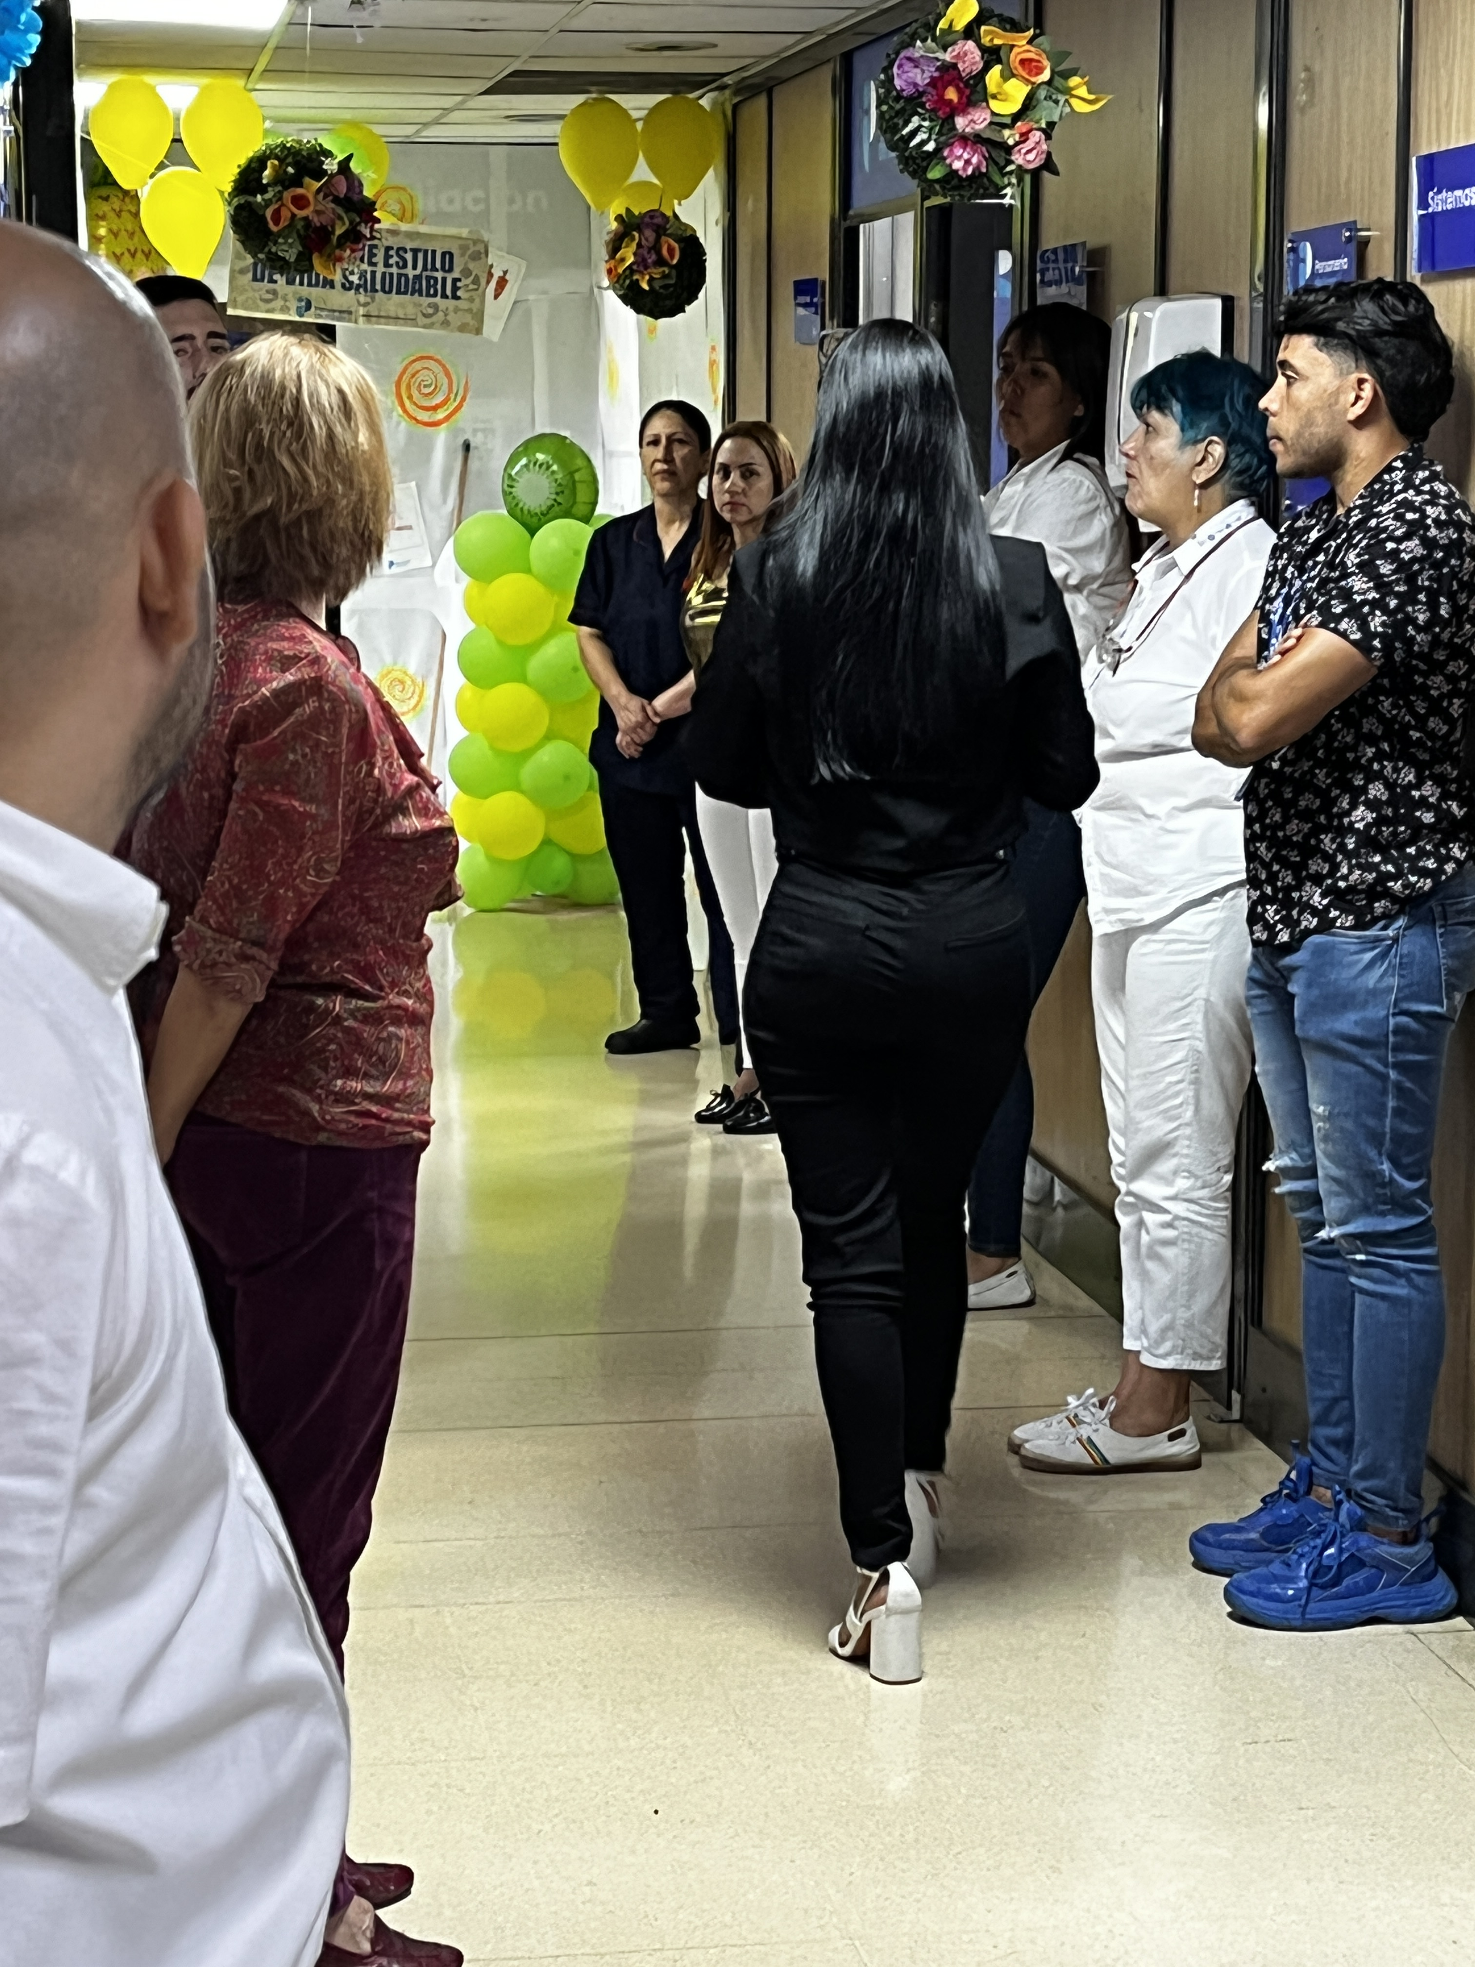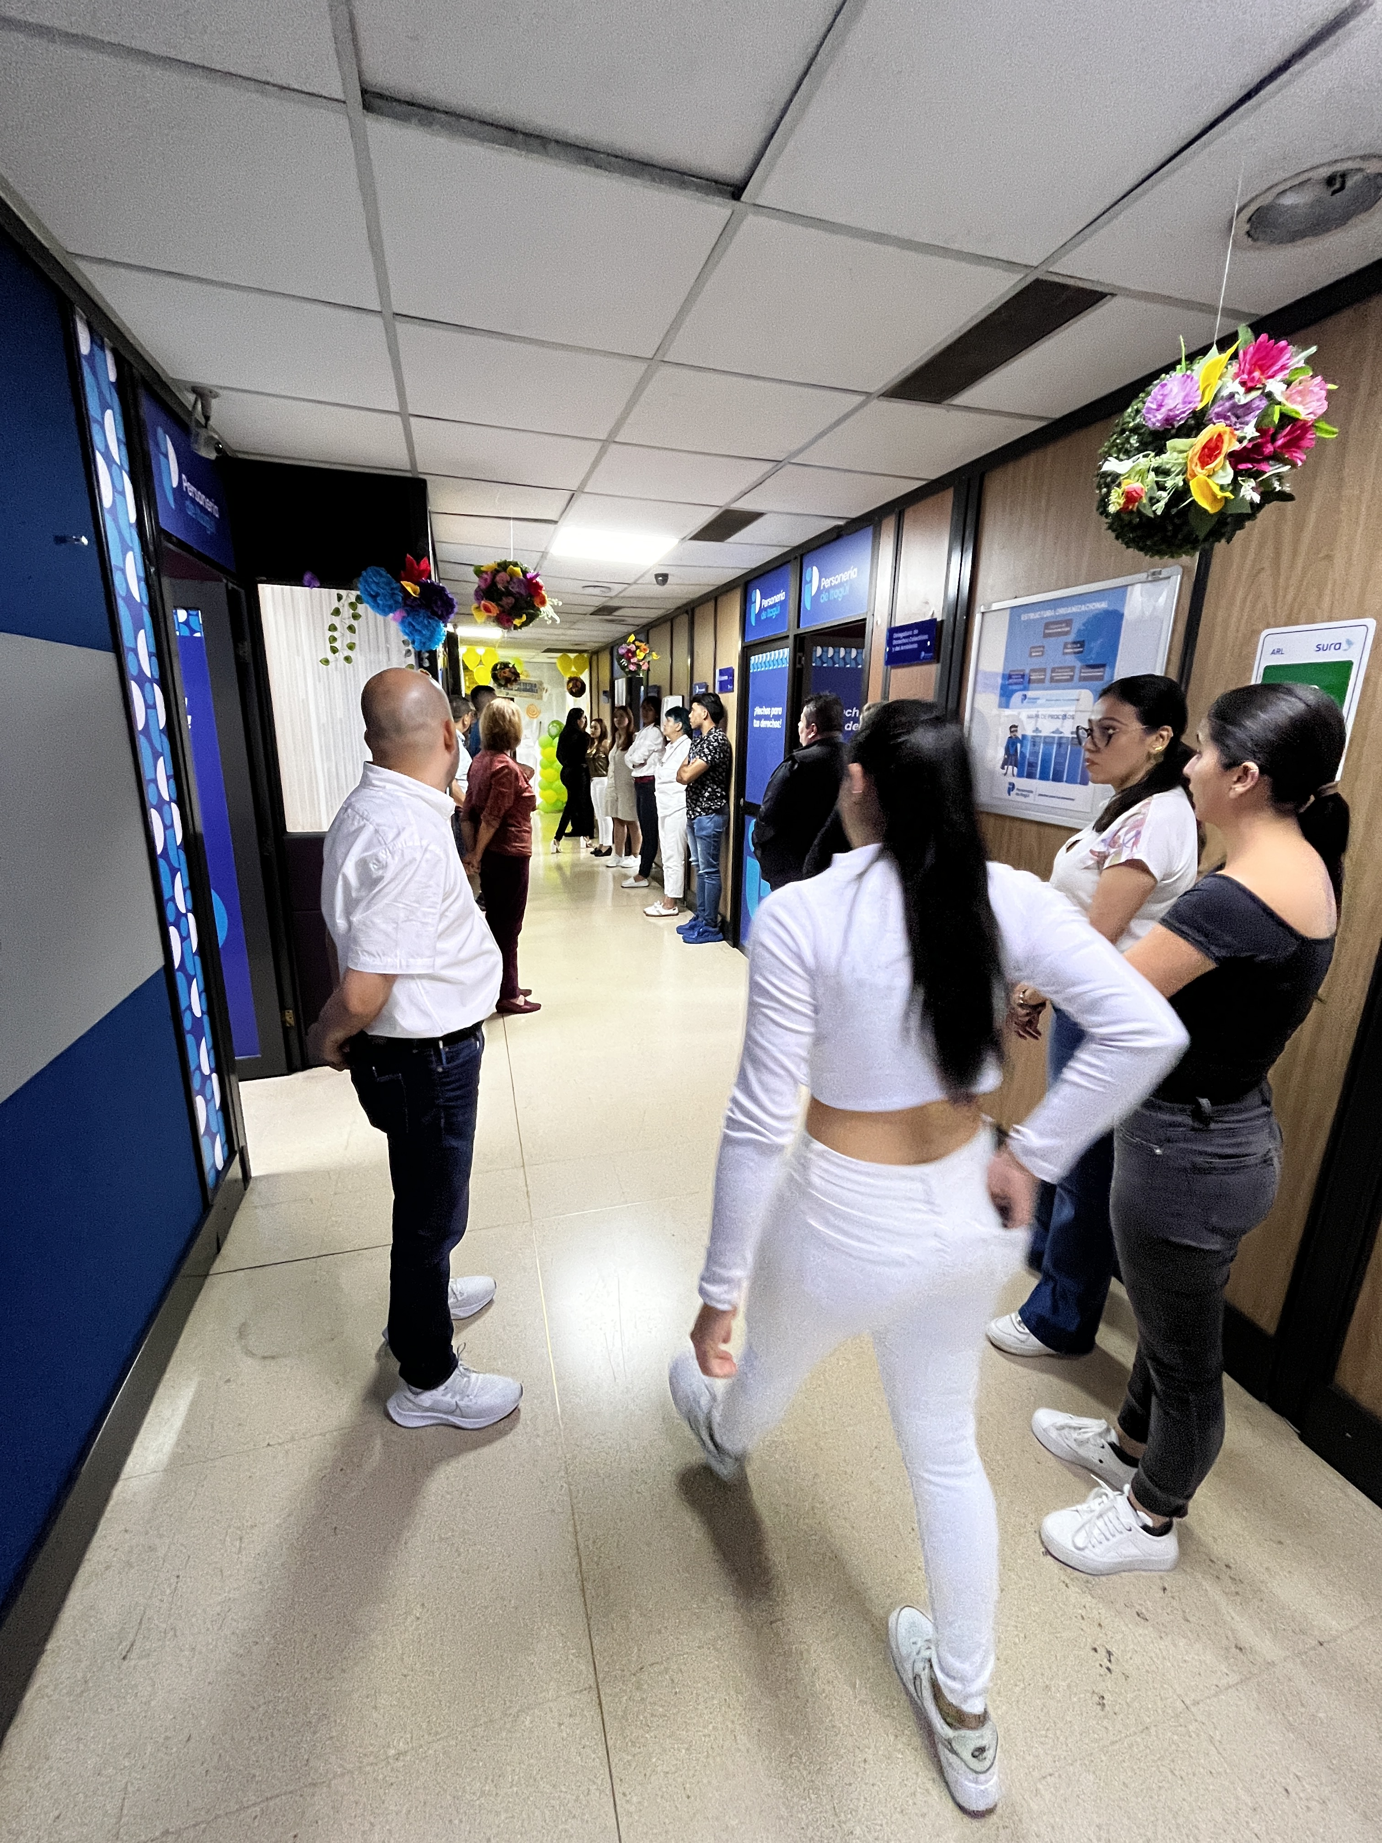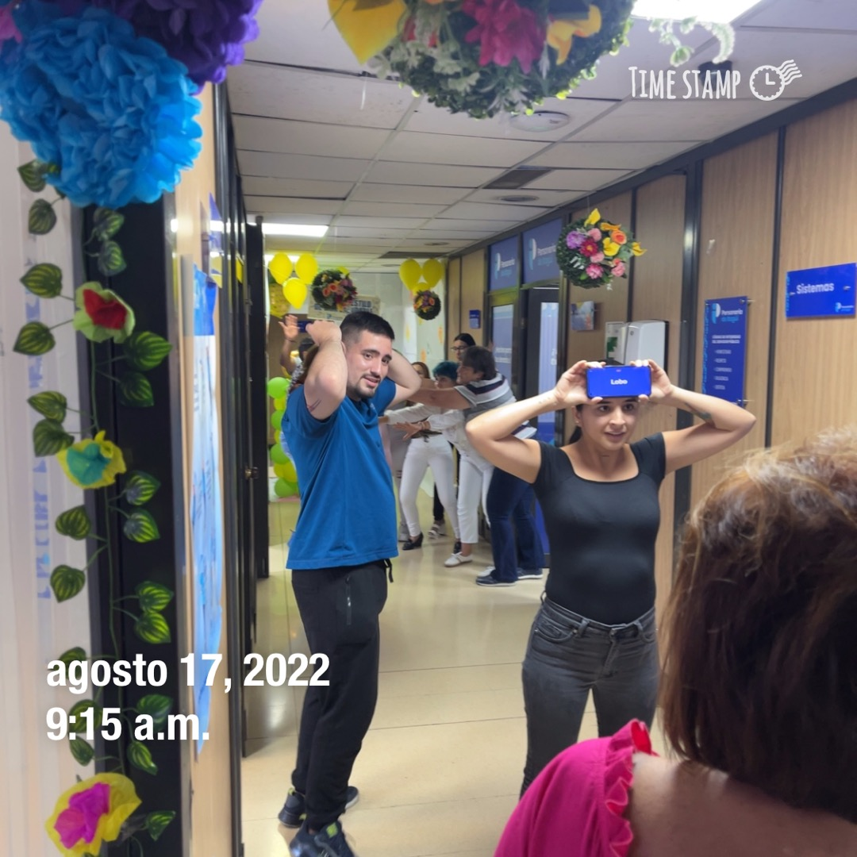  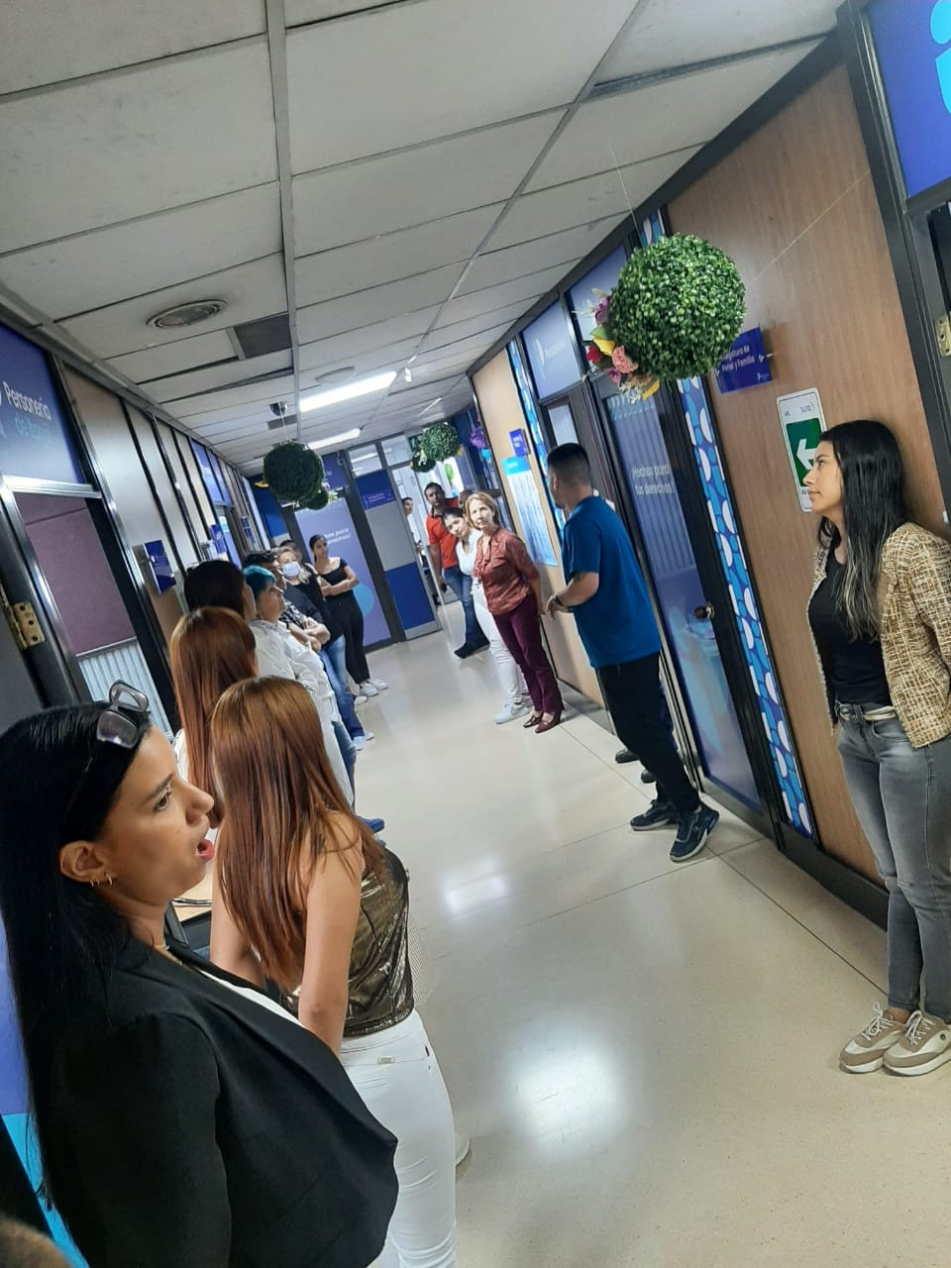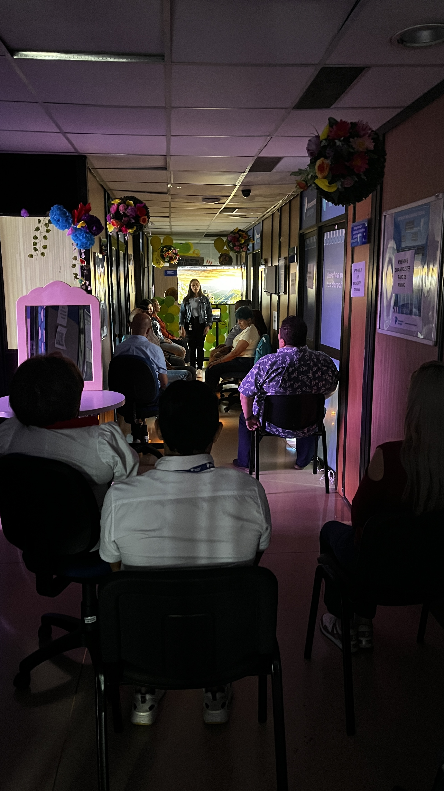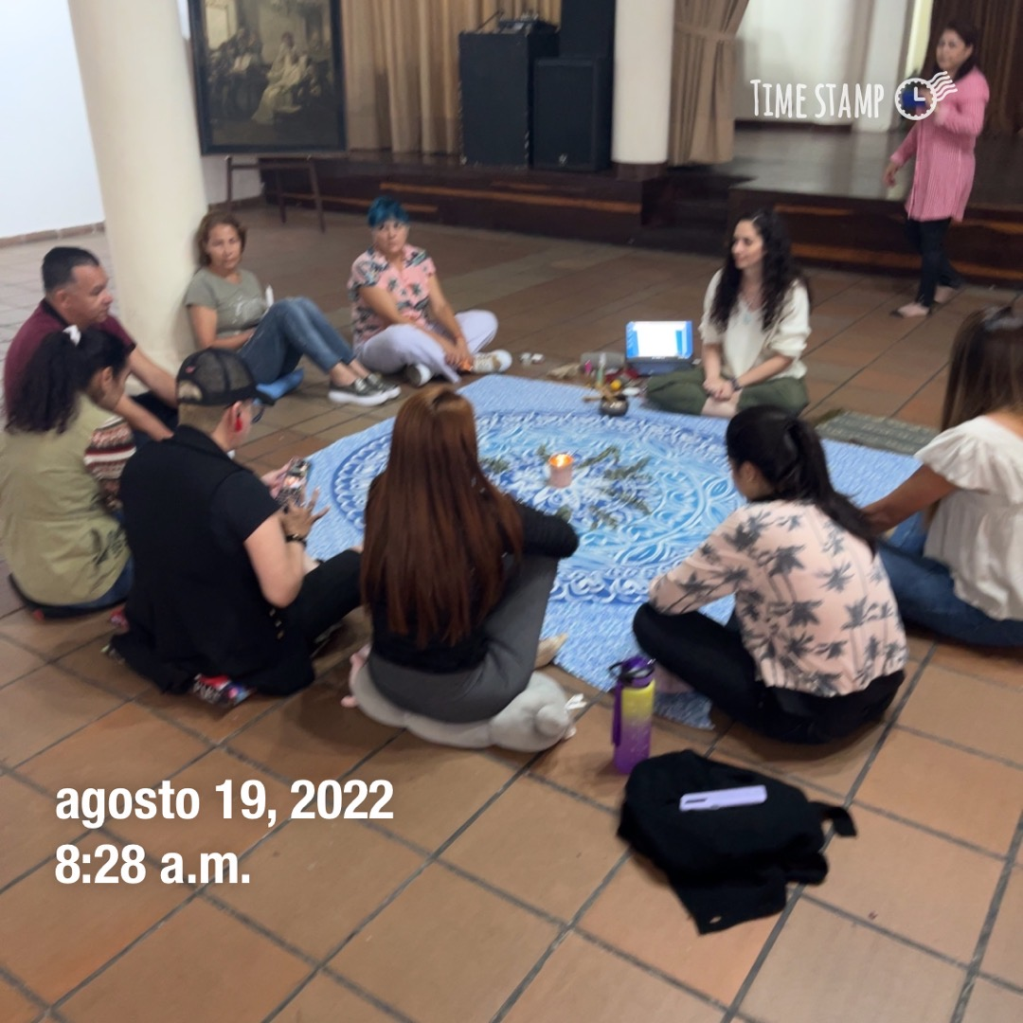  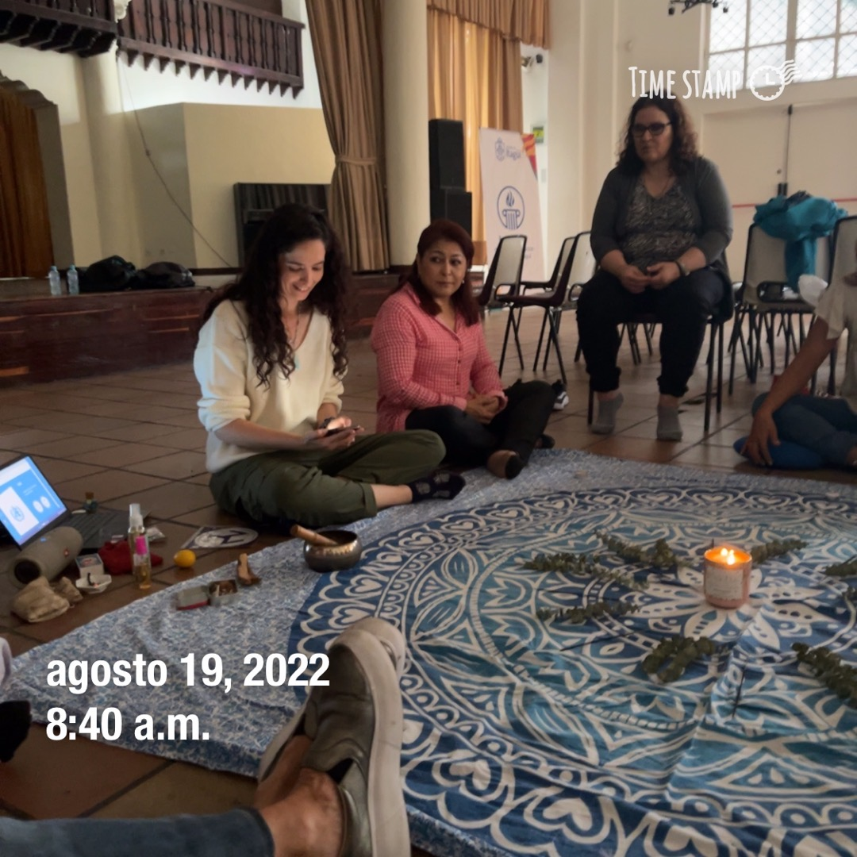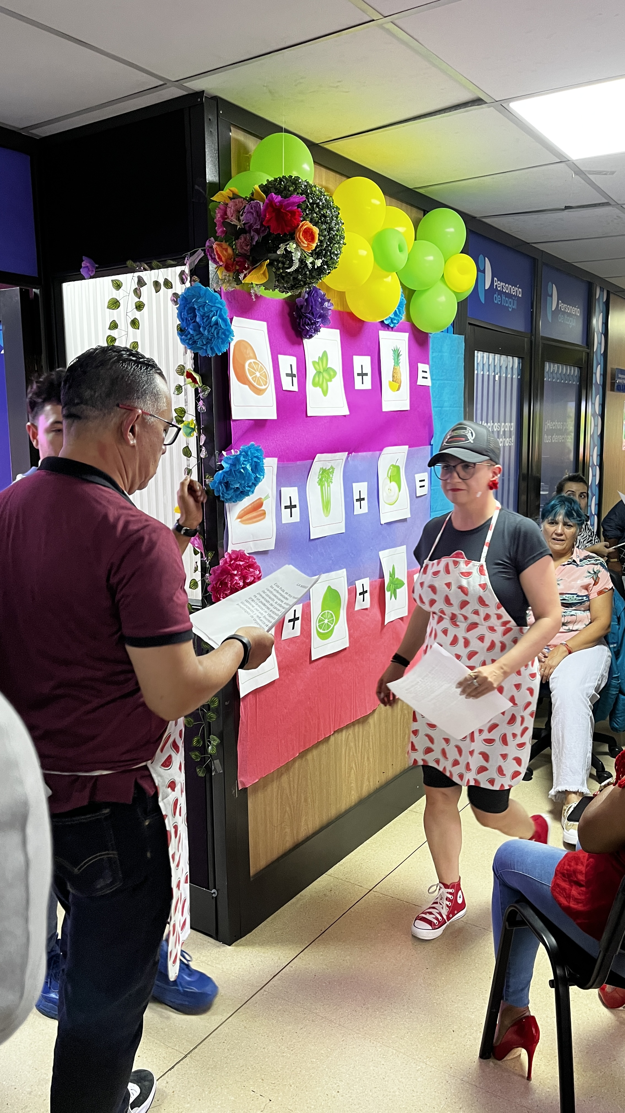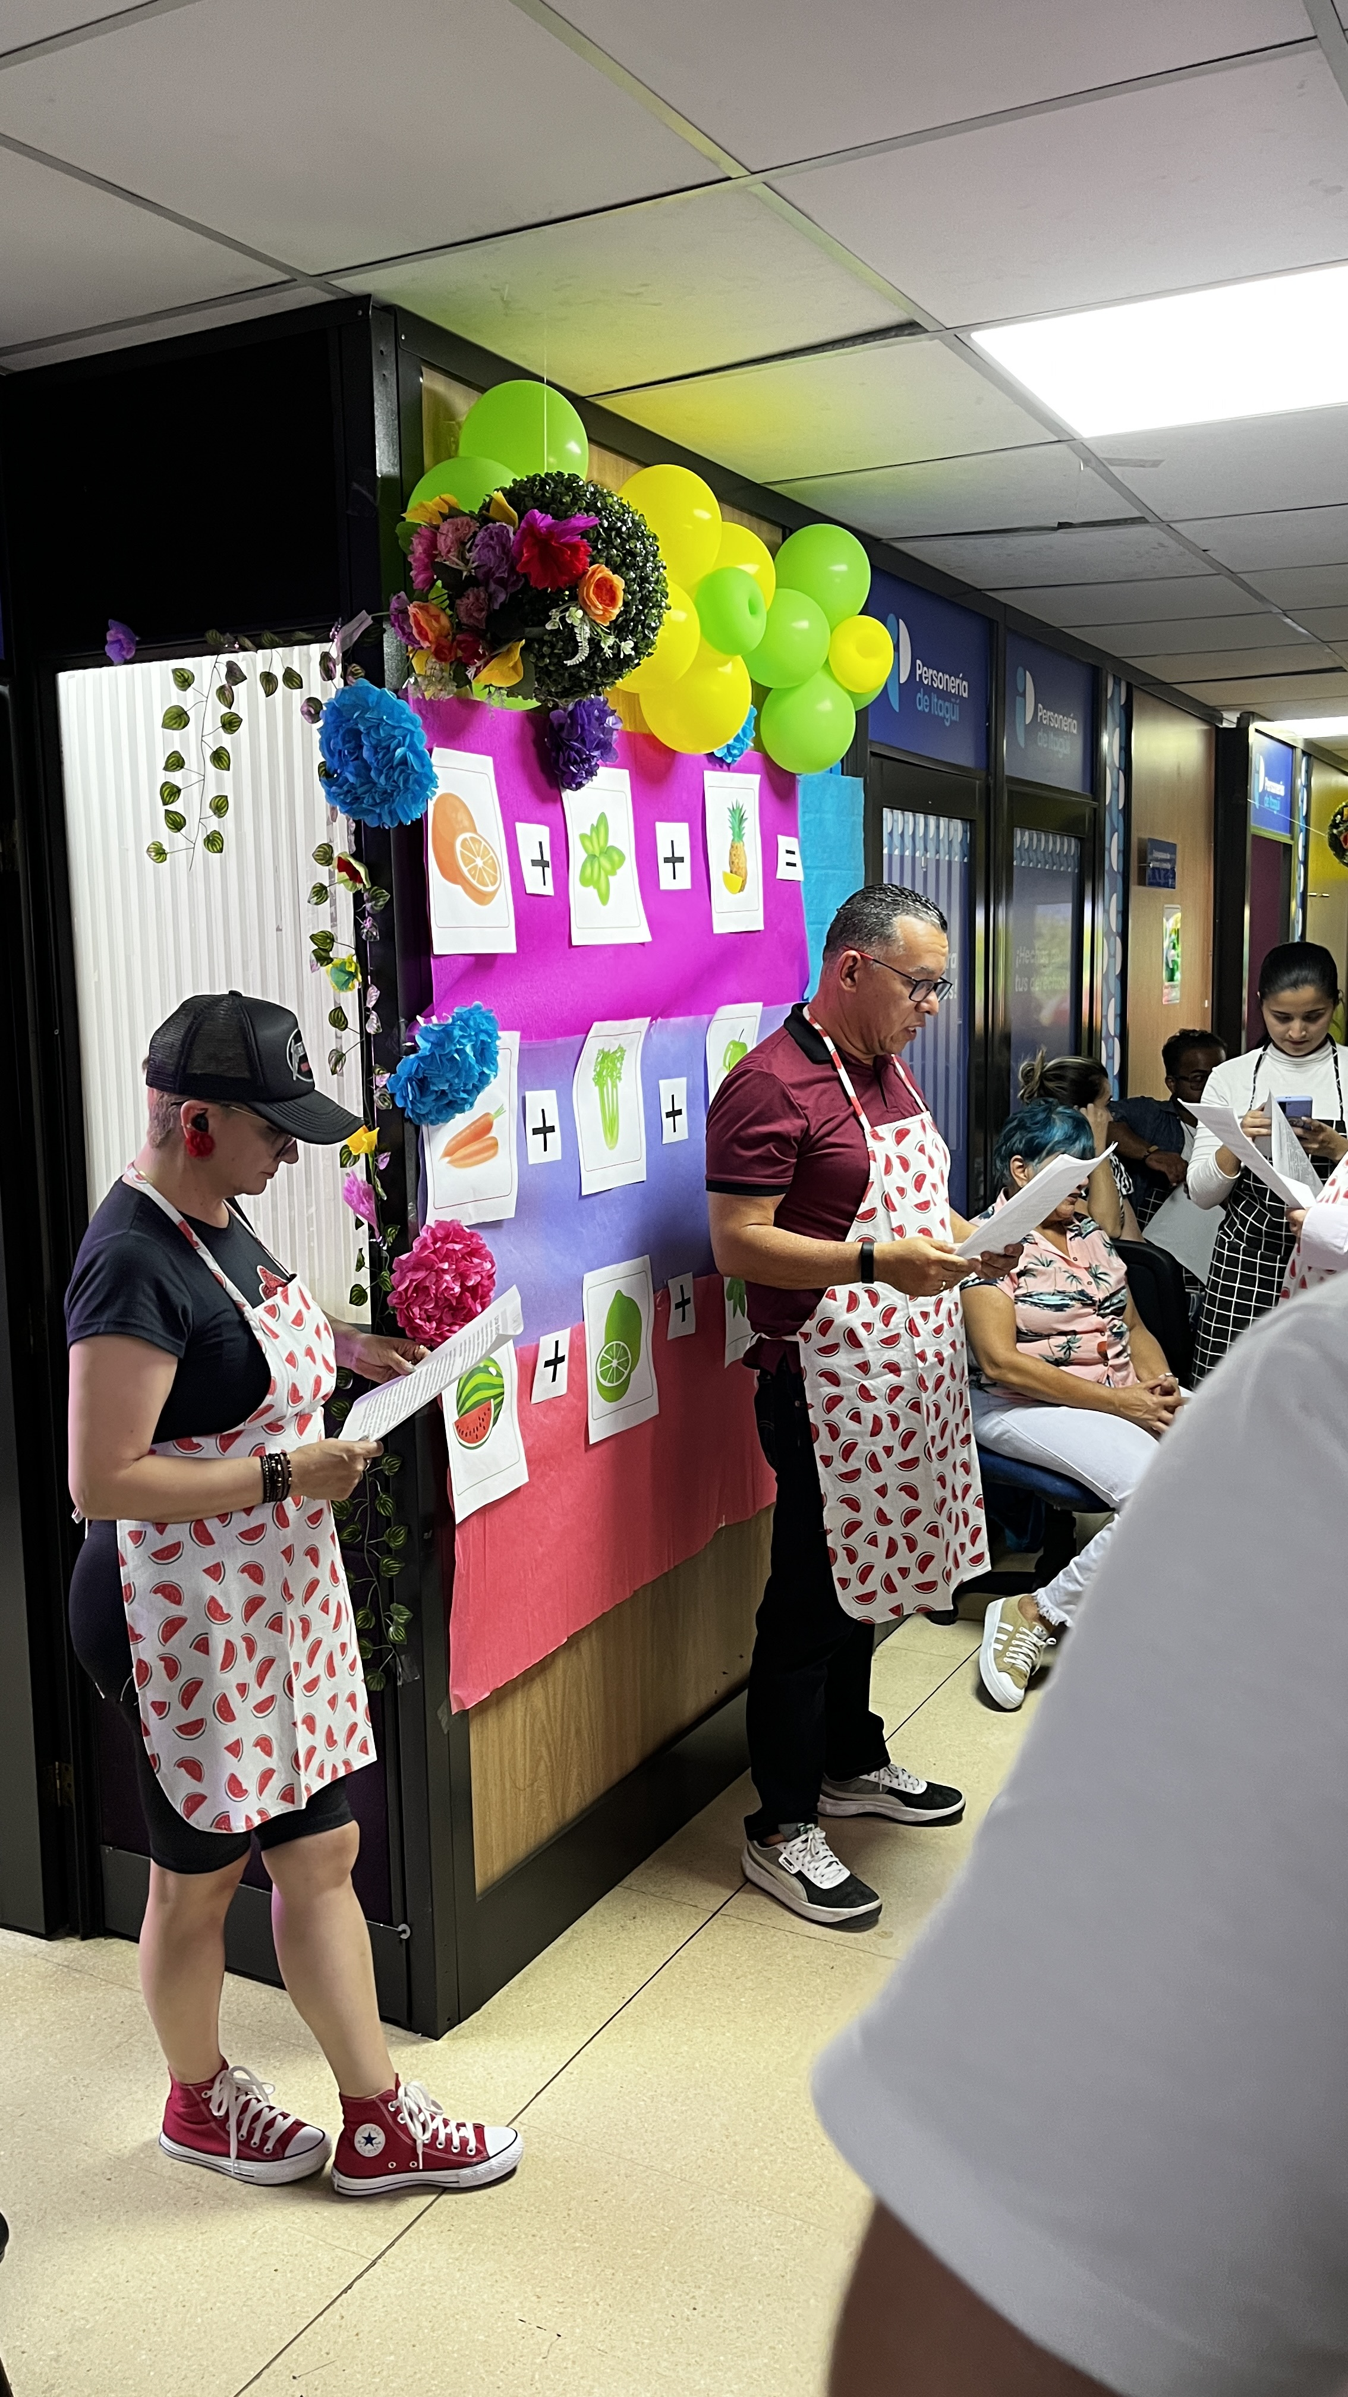
1 | Capacitación 20/04/2022 Sobre orden y aseo  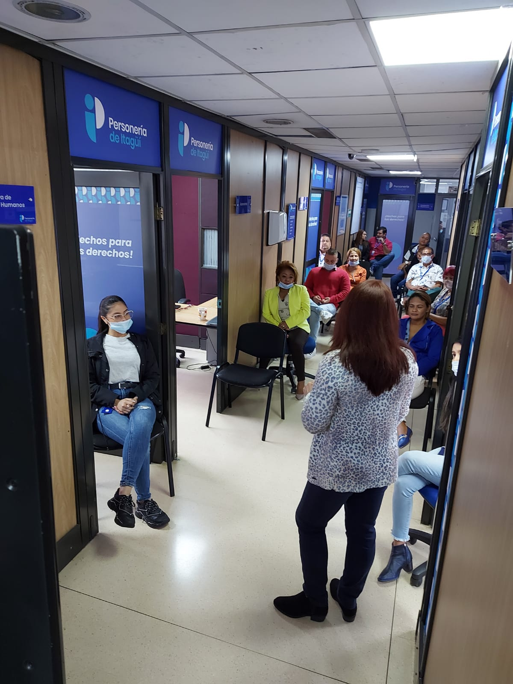  Capacitación Caídas a nivel 10/05/2022  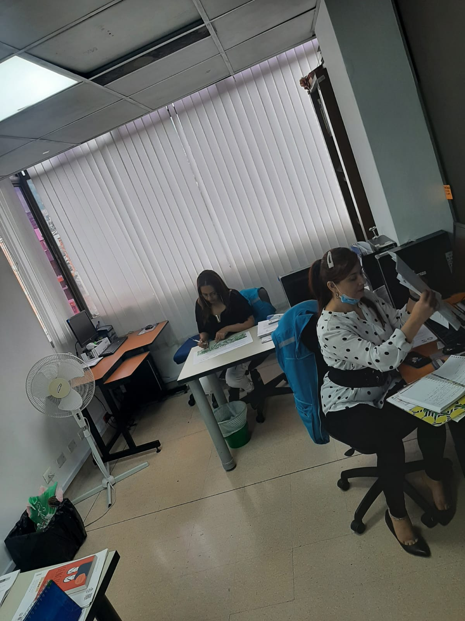  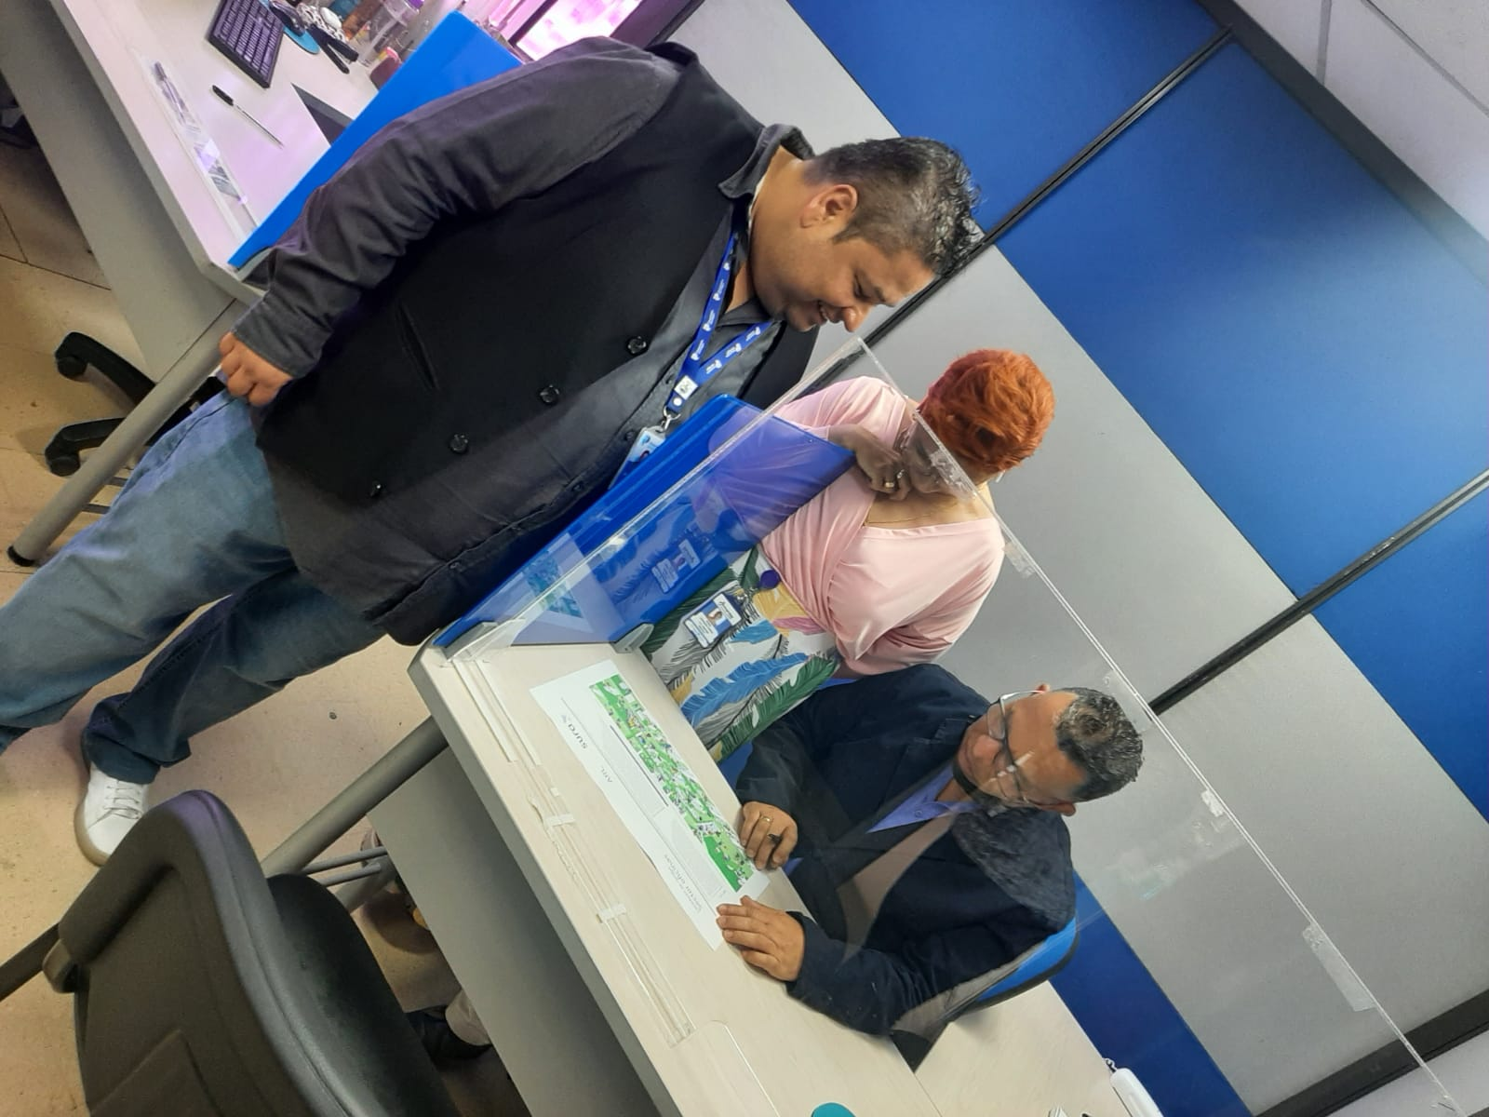  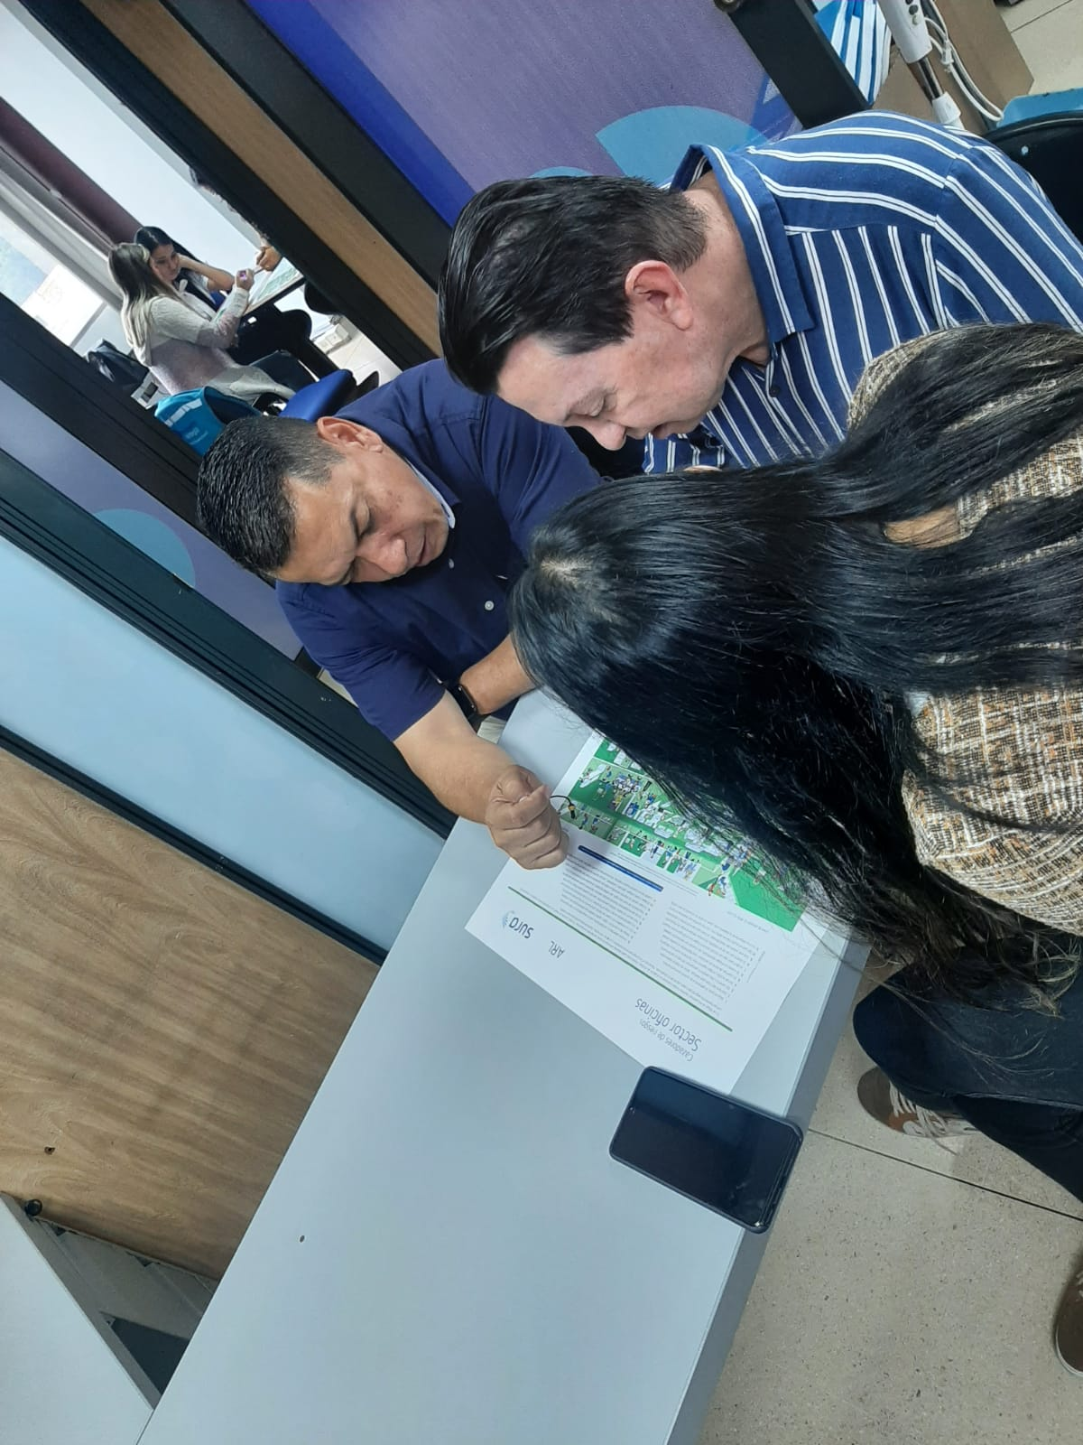
Publicación del plano de evacuación de la personería

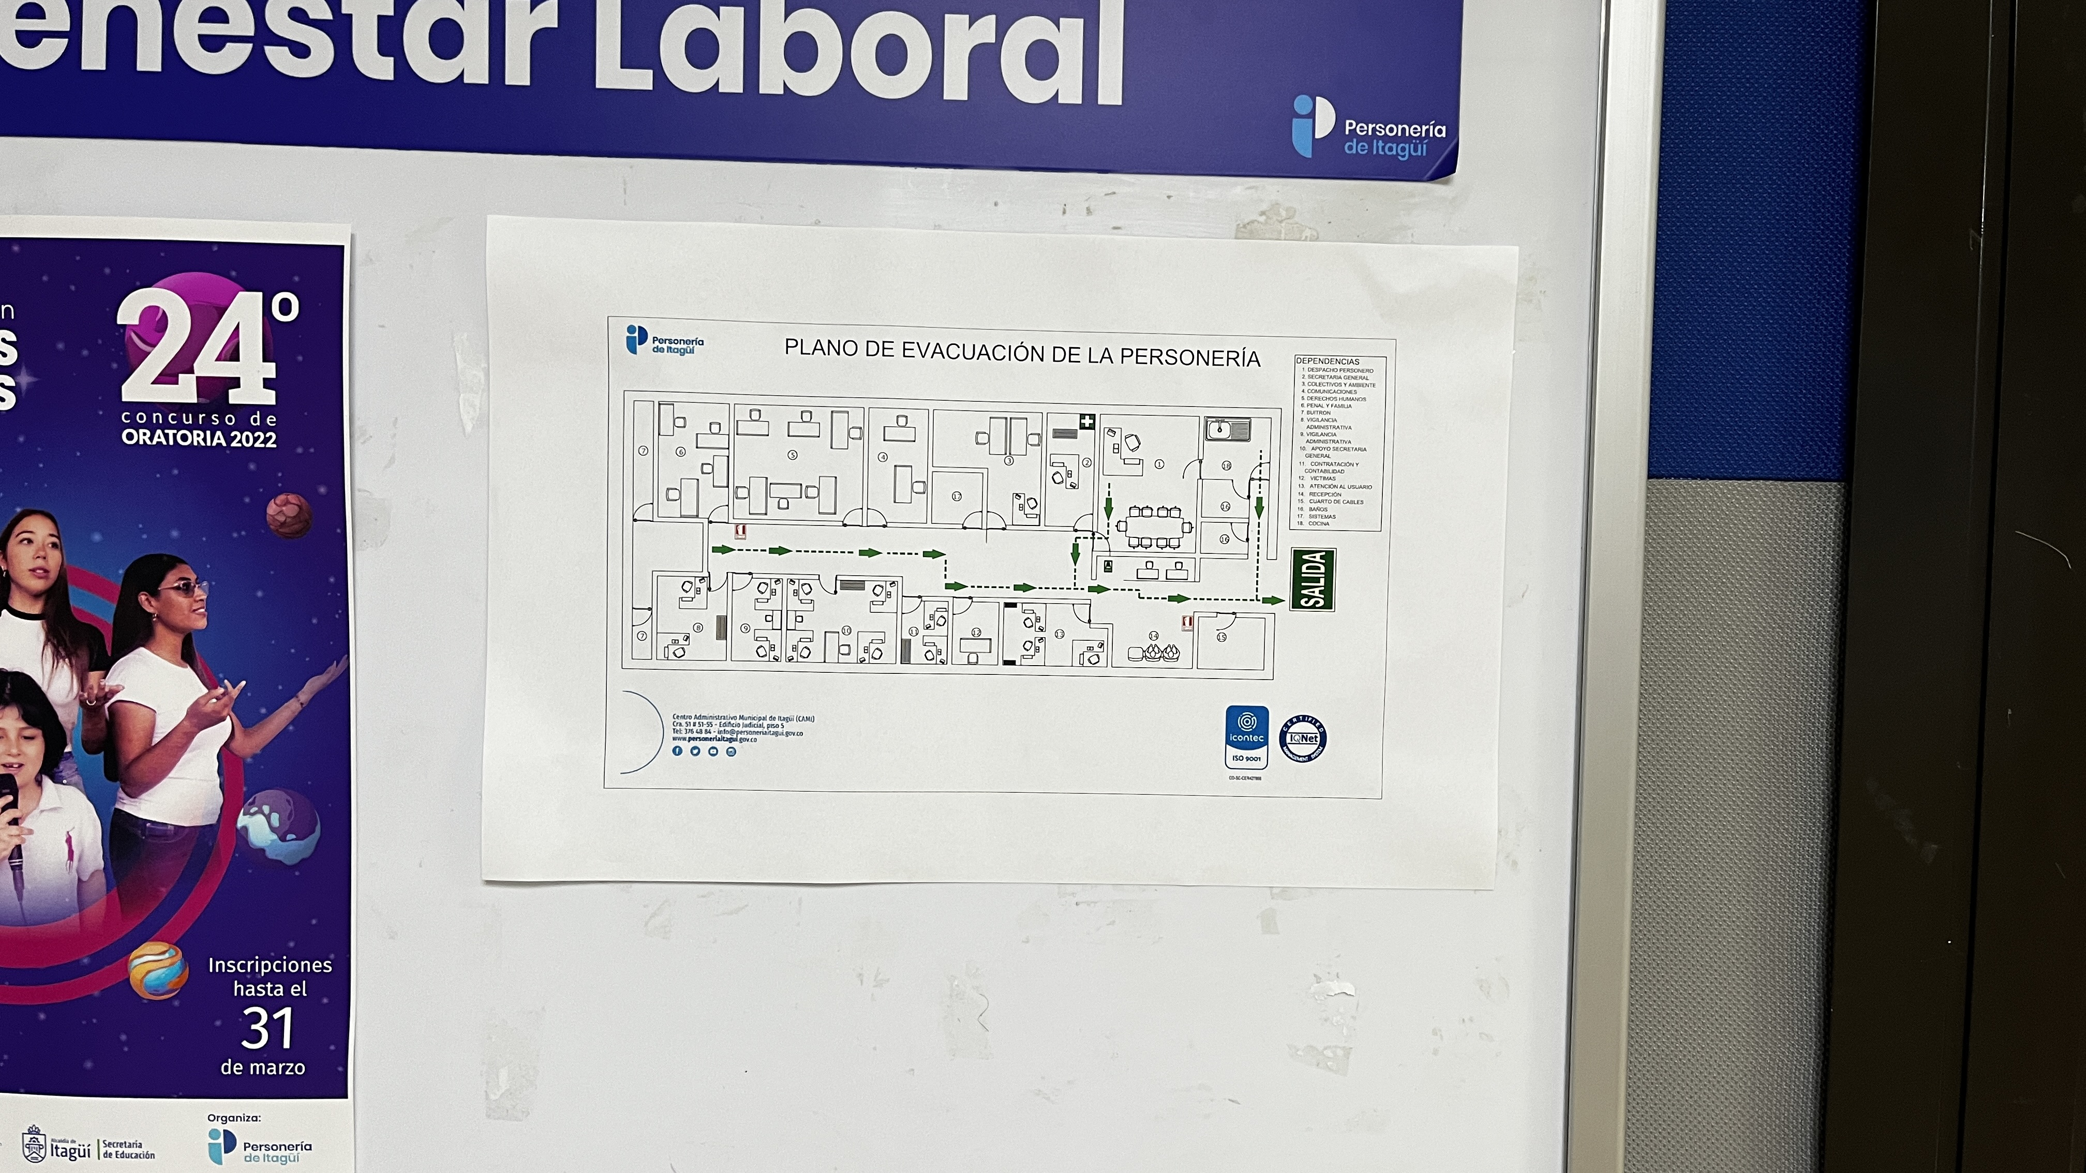

Se cumplió con el pago de la seguridad social como lo establece la Ley. Según lo descrito anteriormente se firma el presente informe

NOMBRE CONTRATISTA | YESID EDUARDO ASSIA CABALLERO
FIRMA

